**Proyek ISYS6620003**

**Sistem Informasi Space Division**

**Kelas : LA18**

**Kelompok : 4**

**Anggota :**

**Yosua Lieandi / 2602065074**

**Samuel Juan Poniman / 2602069734**



**BINUS UNIVERSITY**

**Jakarta**

**Genap 2023 / 2024**

**Scenario 1**

Create connection to Excel file, explore_data.xlsx

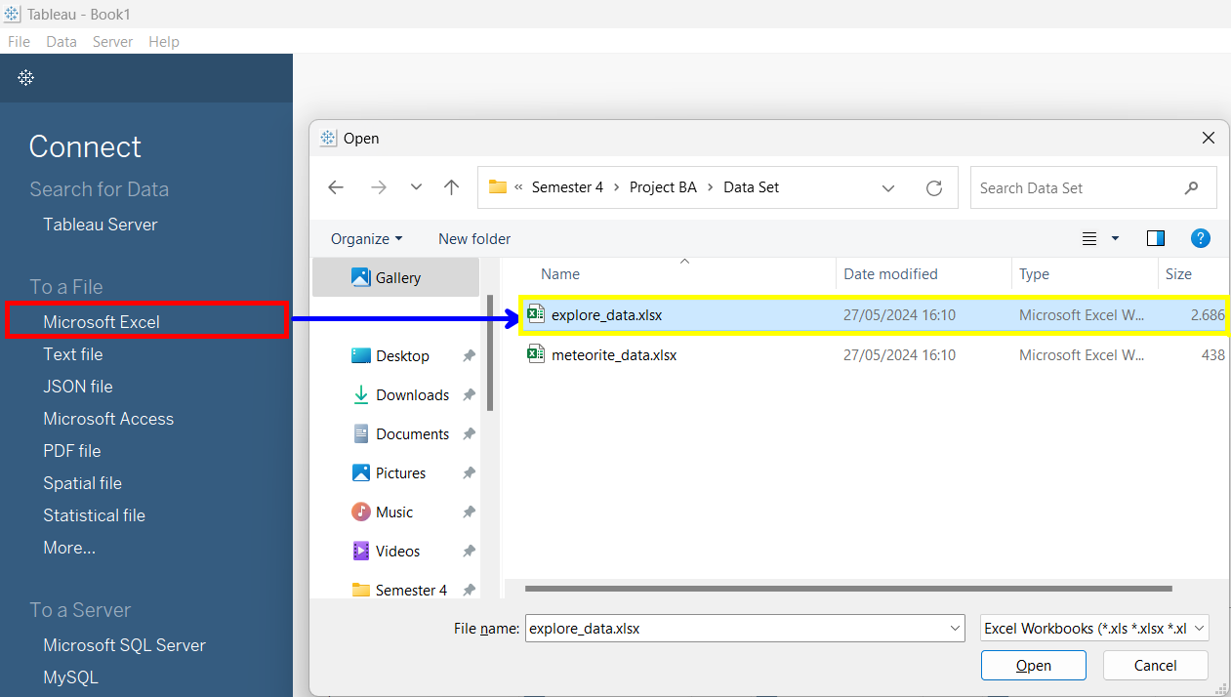

Drag nasa-meteorite sheet

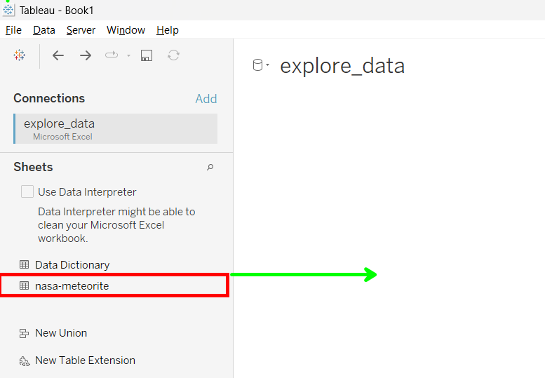

Rename Data source menjadi Space Division Data

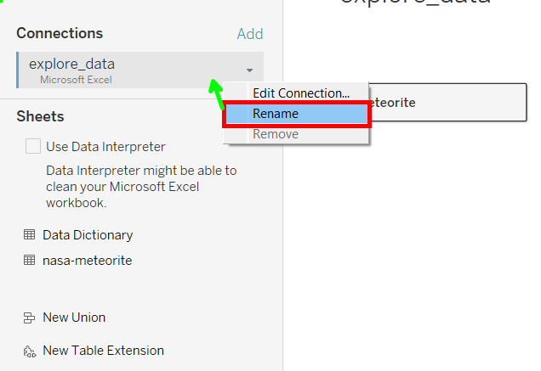

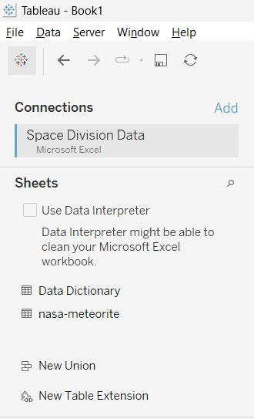

Rename dimension “Id” menjadi “Row ID” (dengan mengklik 2 kali pada data yang ingin direname)

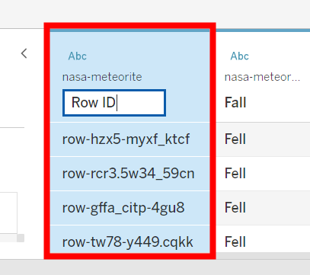

Rename dimension “Reclass” menjadi “Class”

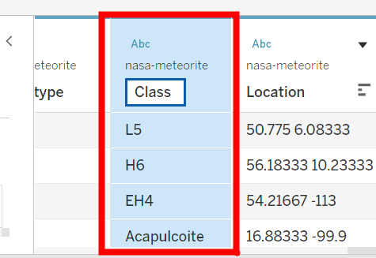

Rename dimension “Name” menjadi “City Name”

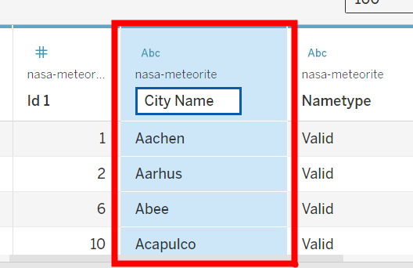

Melakukan split Location field

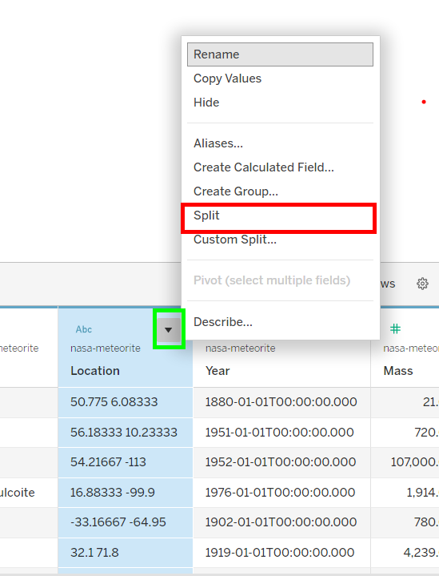

Rename Split 1 menjadi Lat

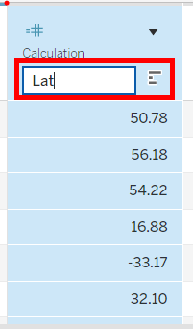

Rename Split 2 menjadi Long

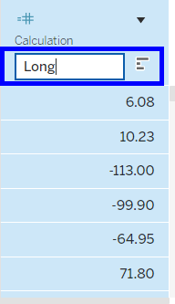

Mengubah tipe data Lat menjadi Latitude

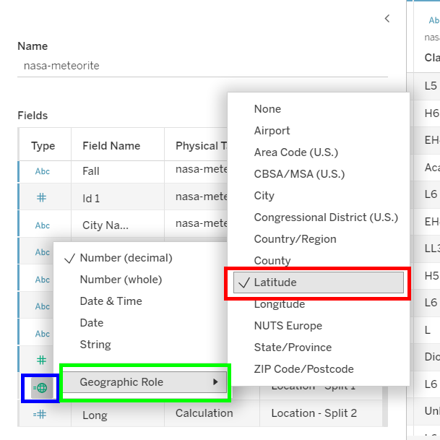

Mengubah tipe data Long menjadi Longtitude

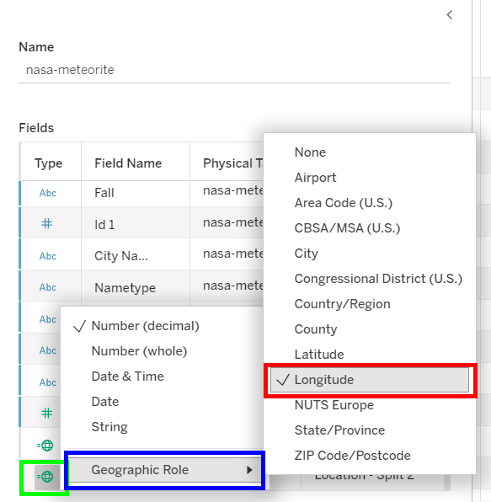

Mengganti tipe data Year menjadi Date

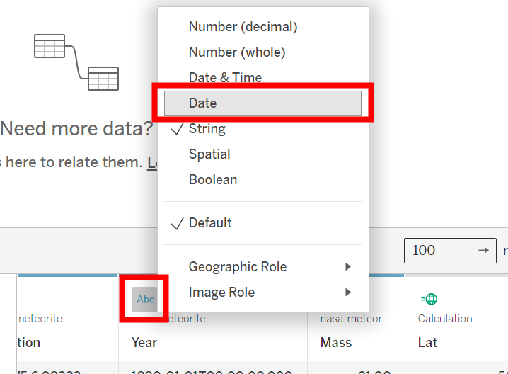

Menyatukan Dimension “Row ID” dan “Id 1” menjadi satu folder, dengan menekan tombol CTRL dan menekan kedua dimension tersebut, kemudian klik kanan dan pilih menu Group By dan pilih sub menu Folder

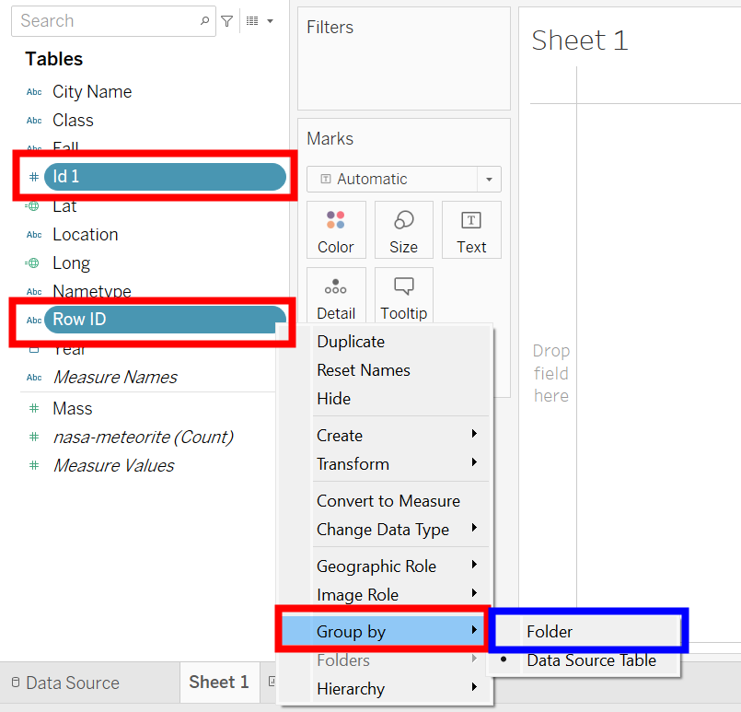

Kemudian ulangi lagi step sebelumnya tetapi pilihlah menu Folders dan kemudian pilih sub menu Create Folder

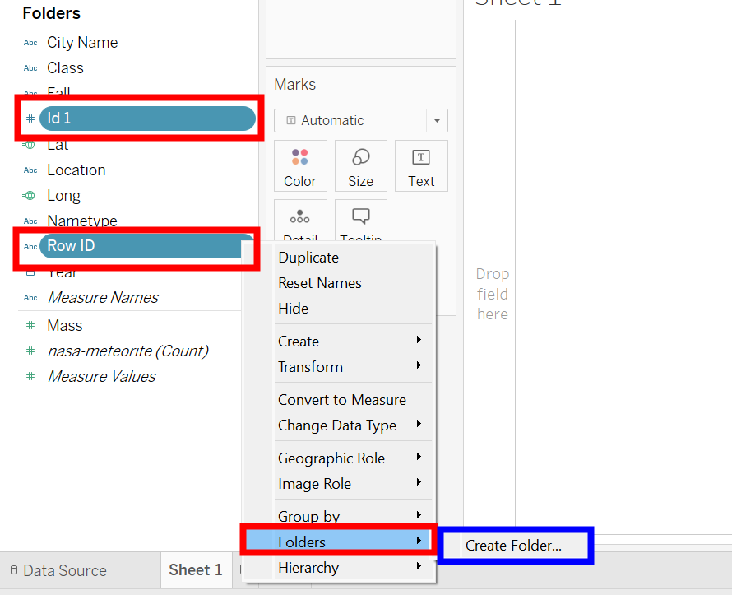

Ubahlah nama folder menjadi ID

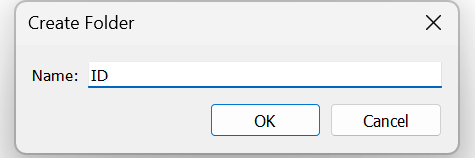

**Scenario 2**

Create new worksheets

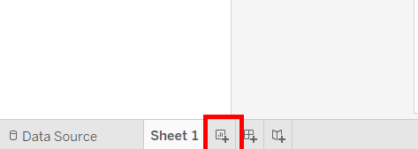

Rename title sheets menjadi “Meteorities Class Comparison”

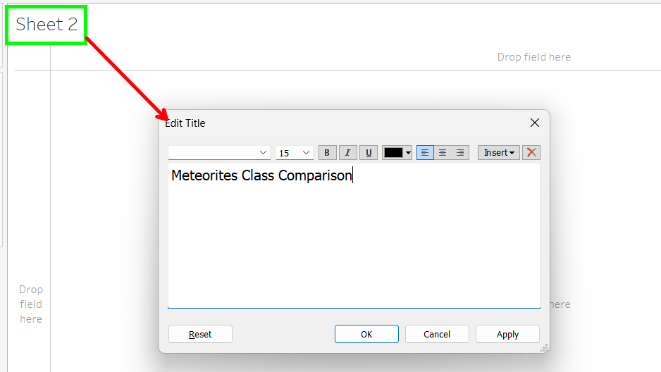

Pilihlah dimension “Class” dan klik kanan kemudian pilih menu Create dan sub menu Group, dan akan memunculkan sebuah tab window Create Group [Class]

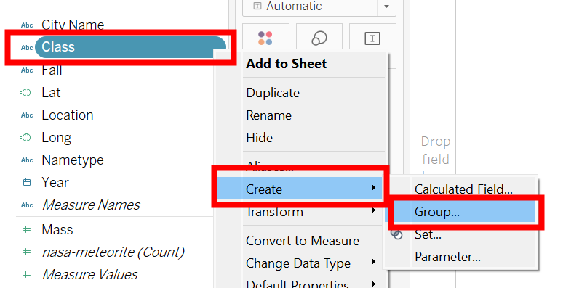

Klik Find kemudian Find members dan pastikan terfilter berdasarkan Starts with kemudian Find all dan pilih Group untuk rename Group yang sudah terfilter berdasarkan “Starts with” menjadi A Class

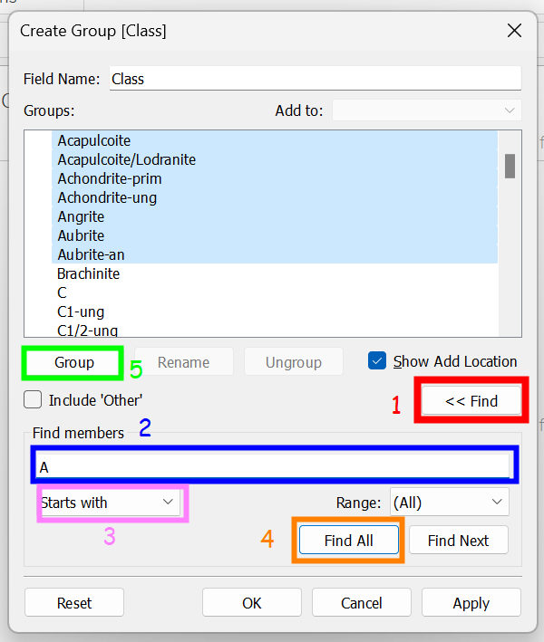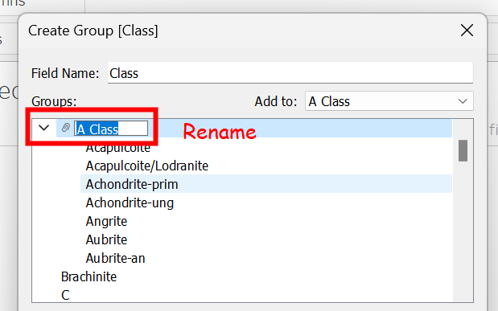

Lakukanlah step di atas berulang untuk huruf C, D, E, H, I, K, L, M, O, P, R, S, U

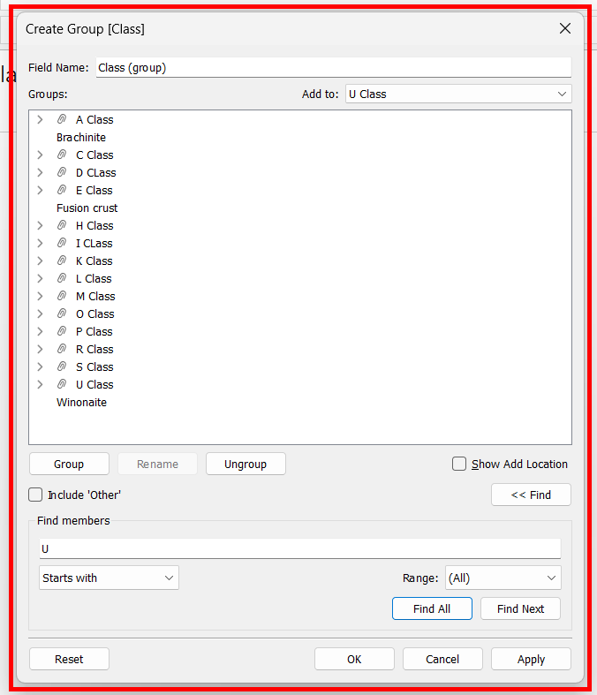

Pilih dua data yaitu Mass dan Class Group yang telah kita buat dengan sembari menekan tombol CTRL pada keyboard dan kemudian pilih menu Show Me di ujung kanan atas dan pilih visualisasi dalam bentuk Pie Chart

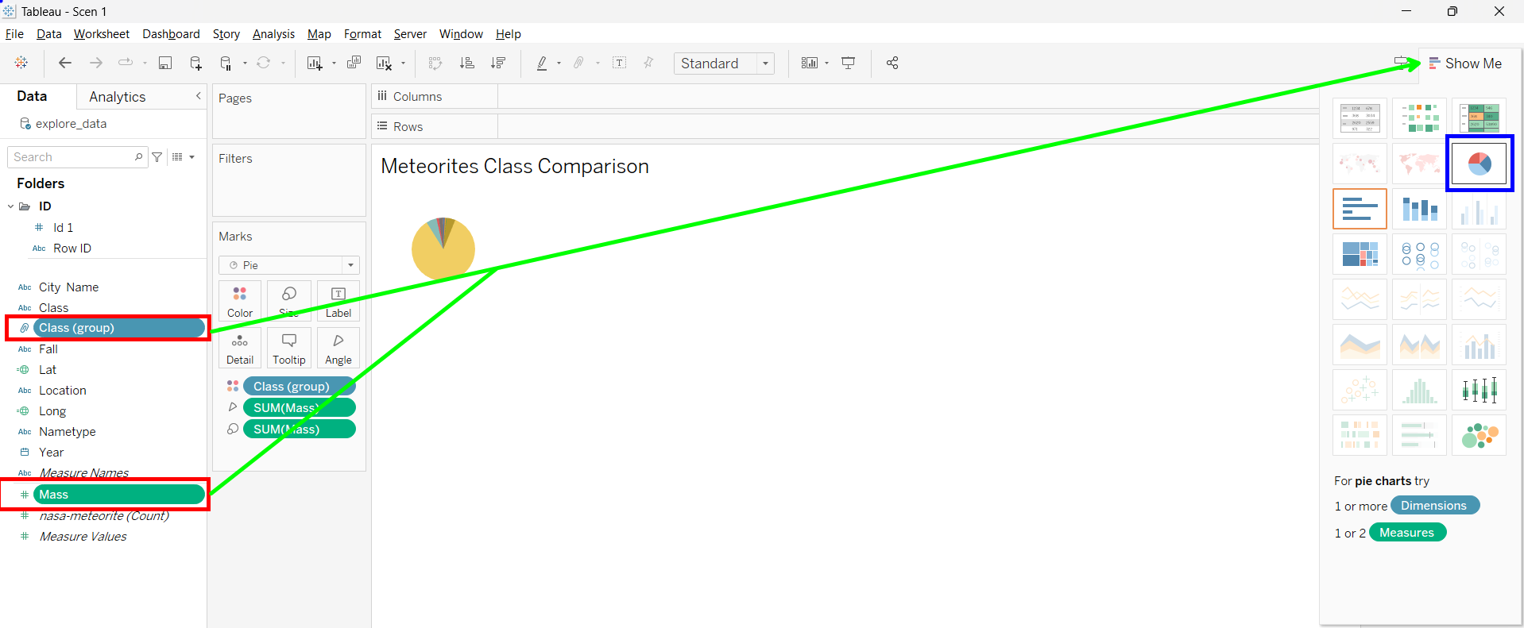

Ubah SUM (Mass) menjadi Average

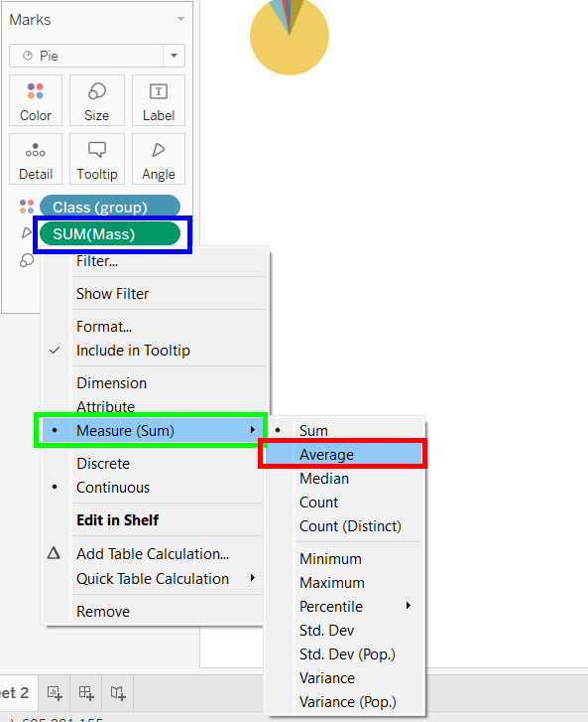

Ubah SUM (Mass) menjadi Average

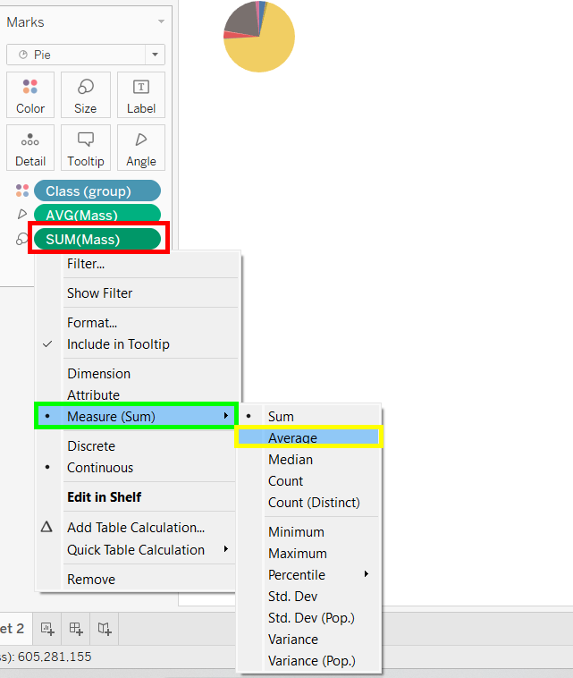

Drag Class (group) dan Mass ke label

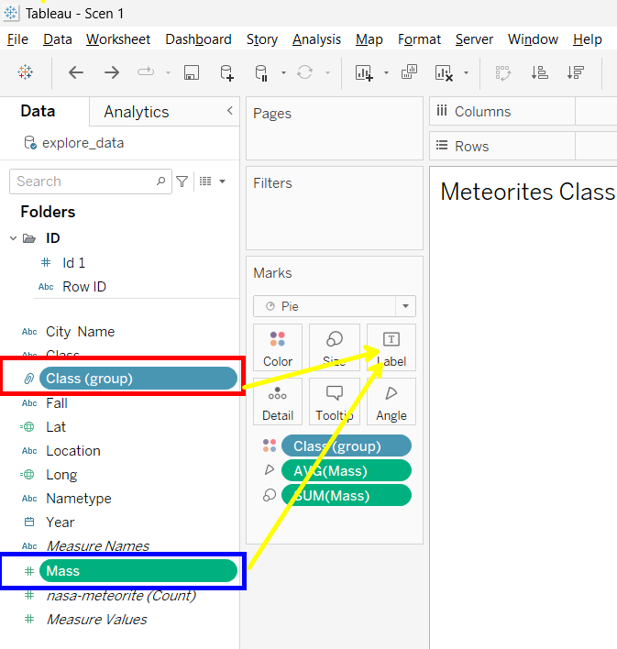

Final Result

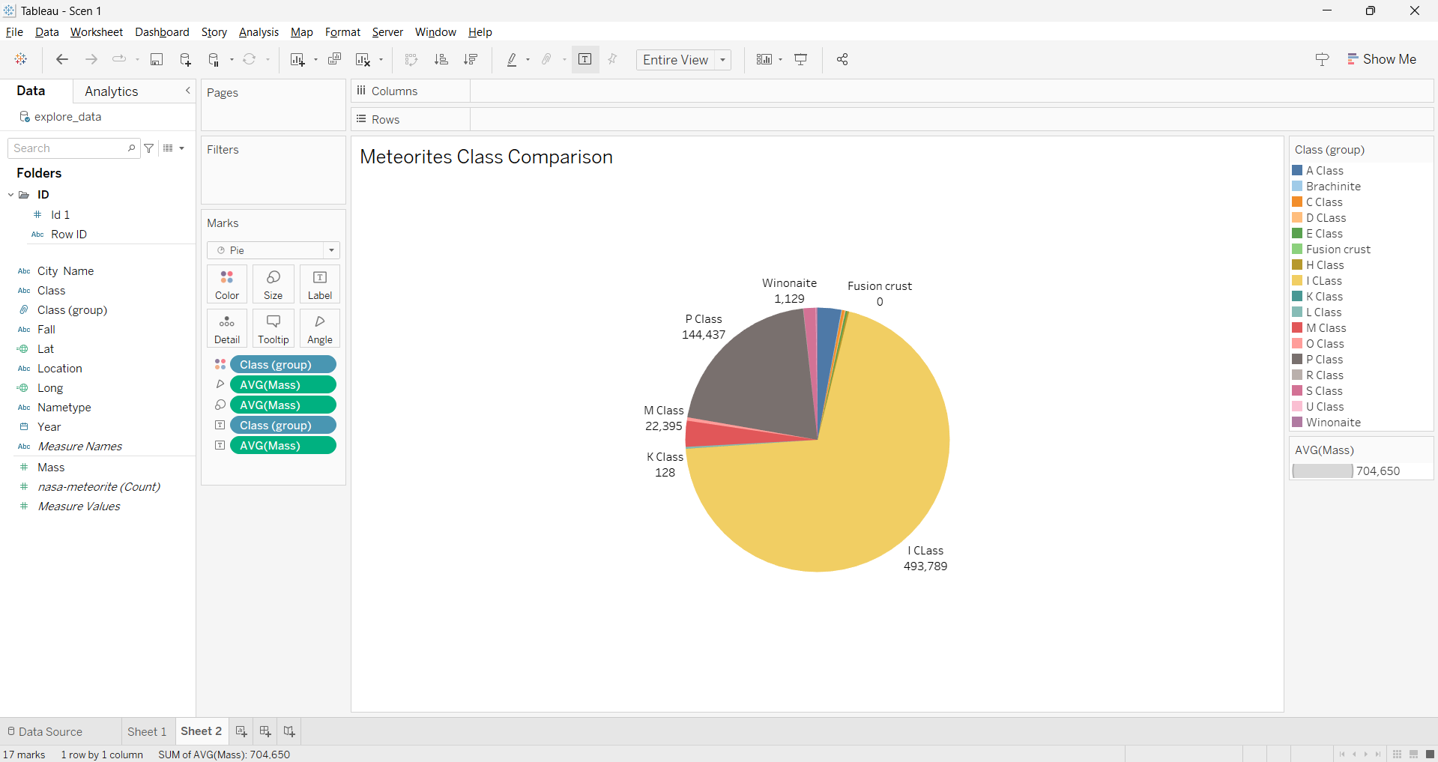

**Scenario 3**

Buat Calculated Field

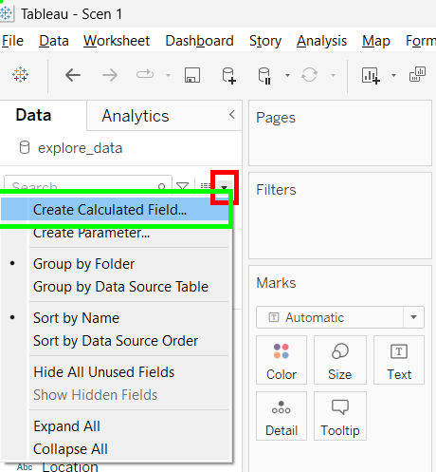

Berikan Title Calculated Field bernama CITY dan masukkan rumus

LOWER([City Name])

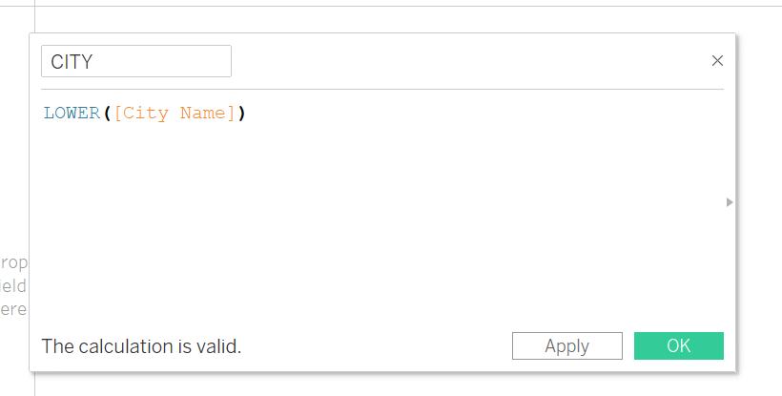

Buatlah satu calculated Field baru lagi dengan diberikan nama “Tons” dan masukkan rumus: [Mass]/907185

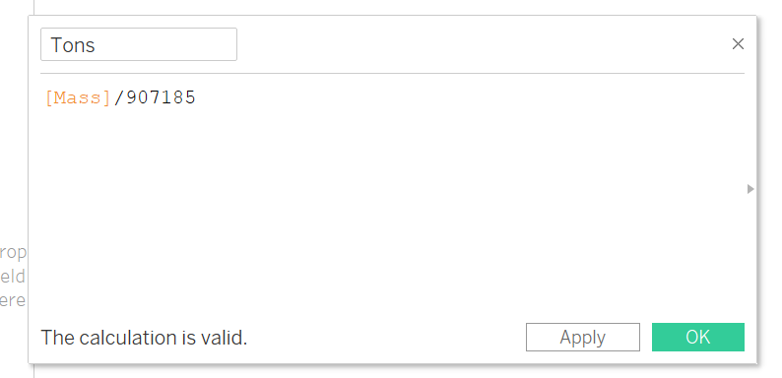

Buatlah satu calculated Field baru lagi dengan diberikan nama “Tons by Class” dan masukkan rumus: {FIXED [Class]: AVG([Tons])}

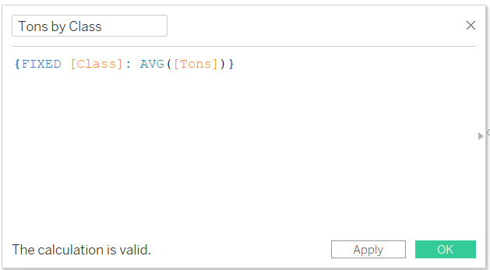

Create new sheet dan rename title menjadi Meteorite by City

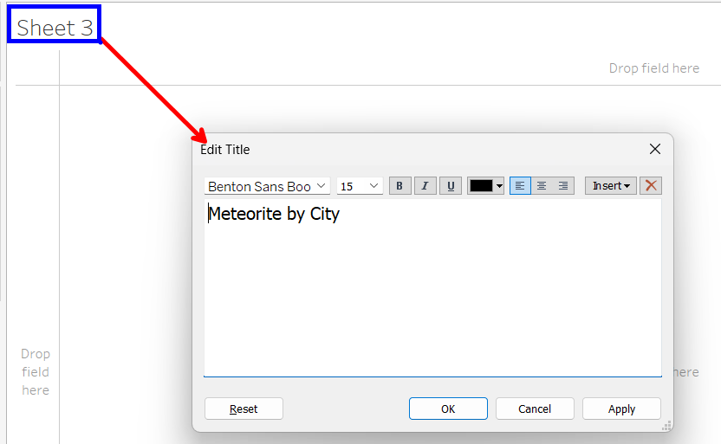

Buat Horizontal Bar Chart dari CITY dan Tons by Class

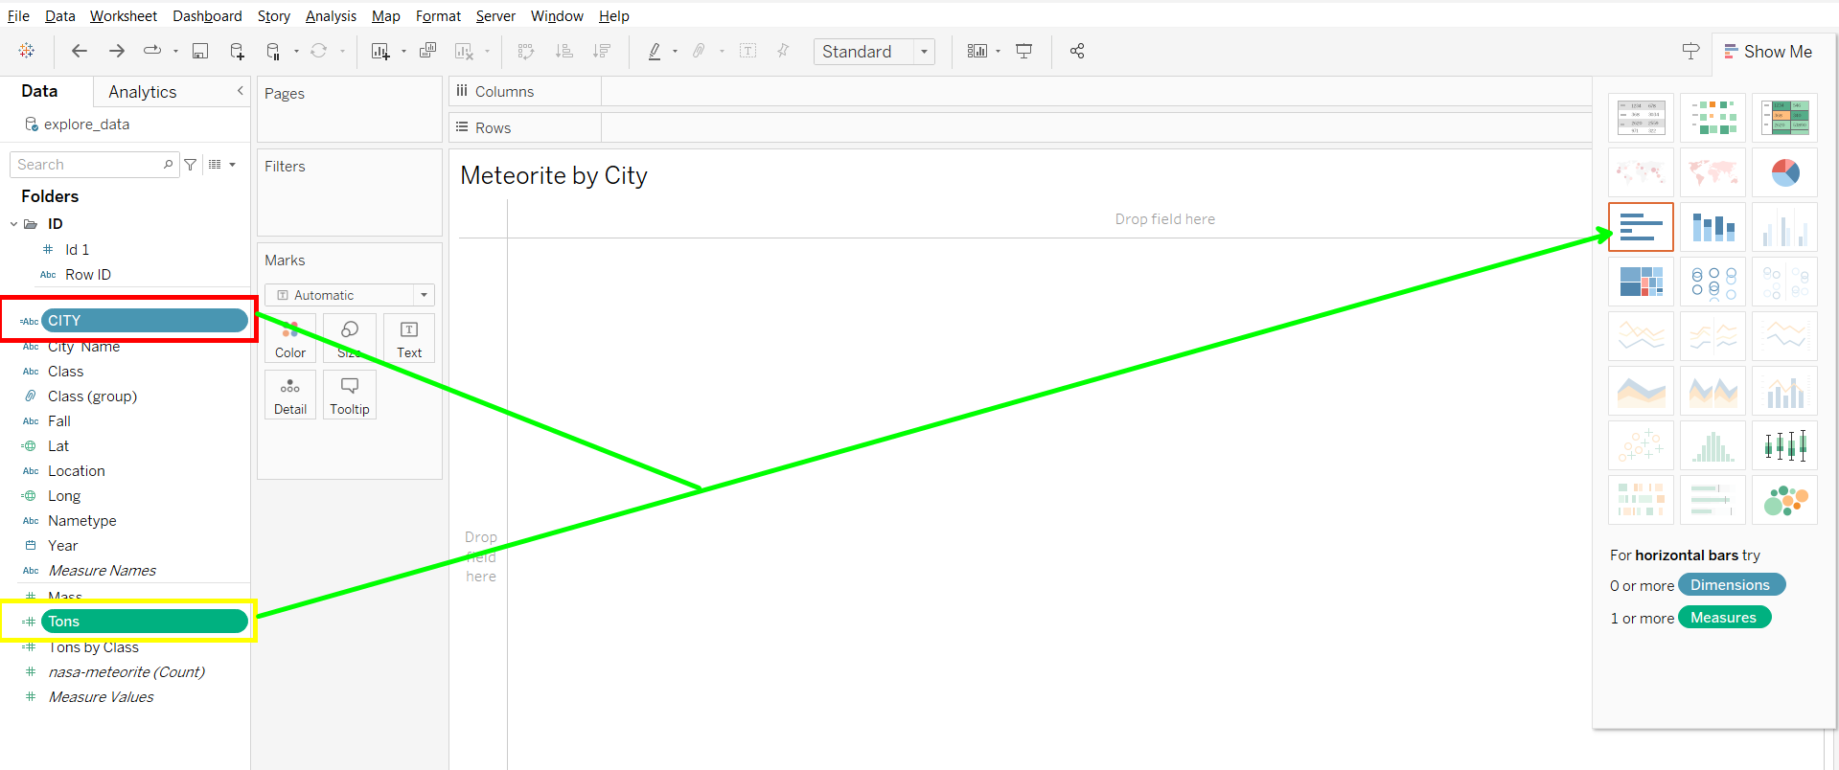

Urutkan data menjadi urutan ascending

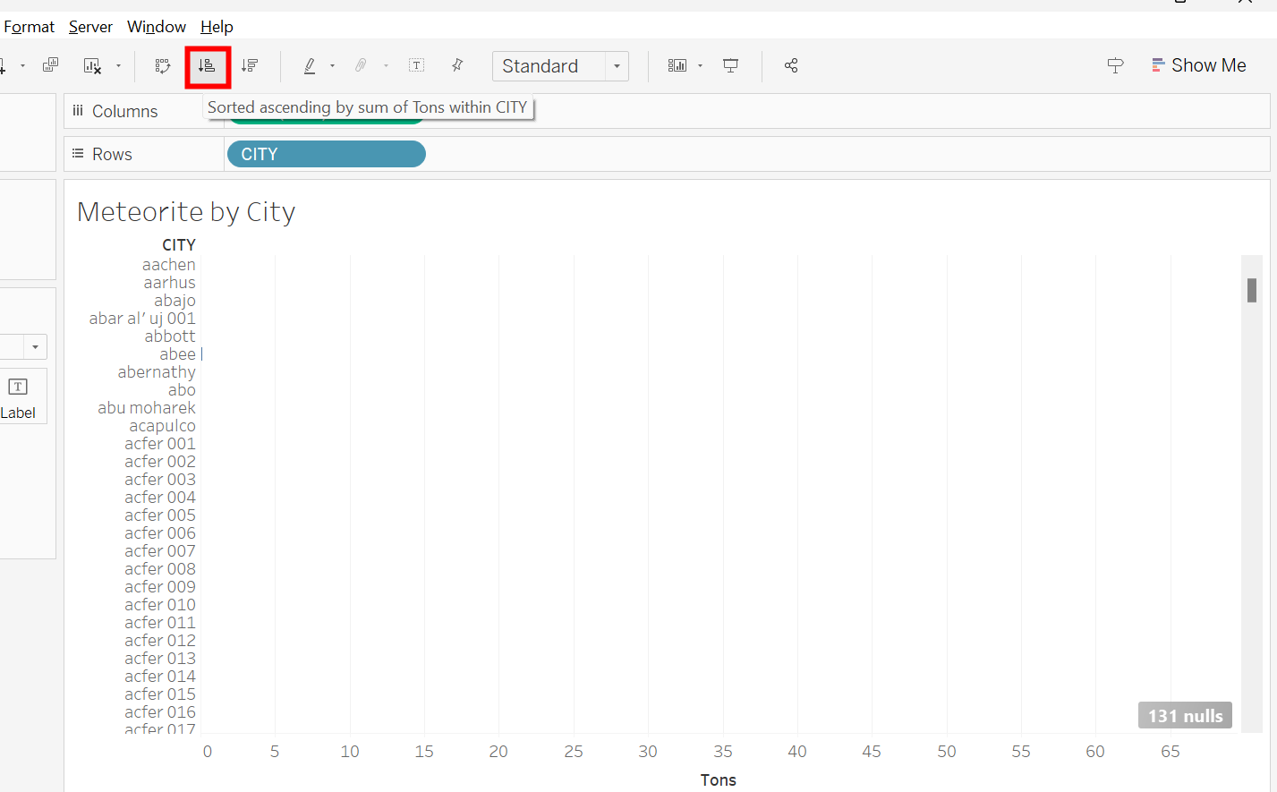

Drag CITY ke Filters

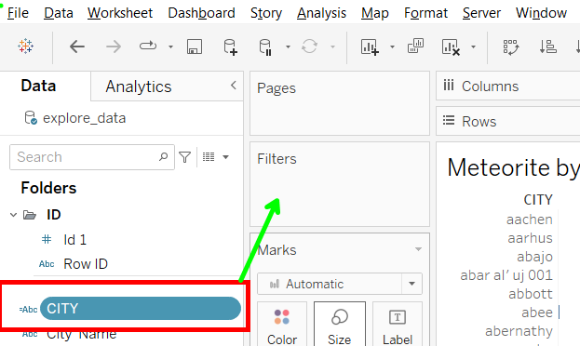

Melakukan Filter berdarkan Top 5 Tons

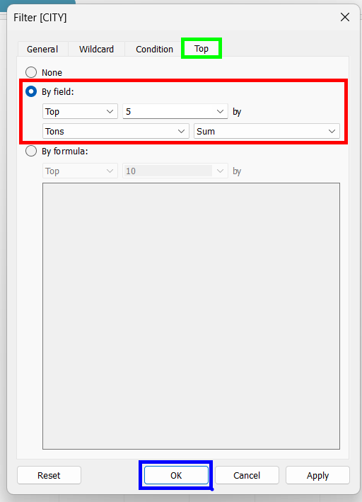

Pergi menuju Analytics Pane di sebelah Data Pane kemudian drag Reference Line ke canvas yaitu pada menu Table seperti pada gambar di bawah ini

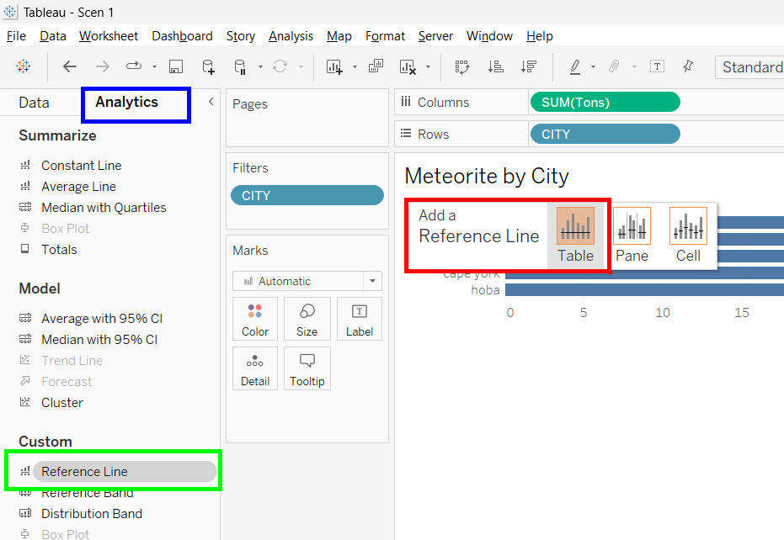

Setelah itu akan muncul pop up window, pastikan menu yang terpilih adalah Line

* Pada bagian Label kita ganti menjadi Custom dan kita tulis “Maximum Impact”
* Pada bagian Tooltip juga kita ganti menjadi Custom dan kita tulis “Maximum Impact at <Value>”
* Untuk checkbox di bagian bawah pop up tersebut perlu di uncheck
* Lalu tekan tombol “OK”

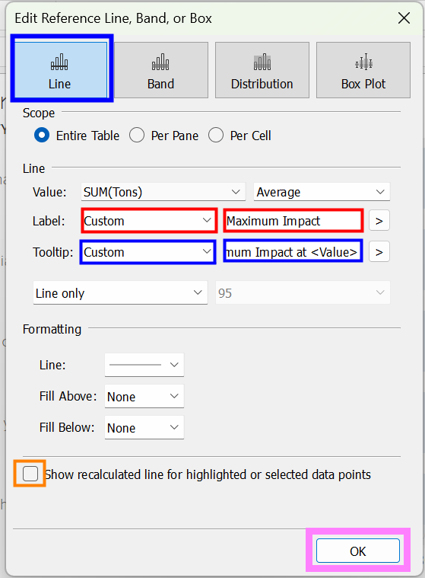

Maka akan muncul garis pada canvas kita seperti berikut ini:

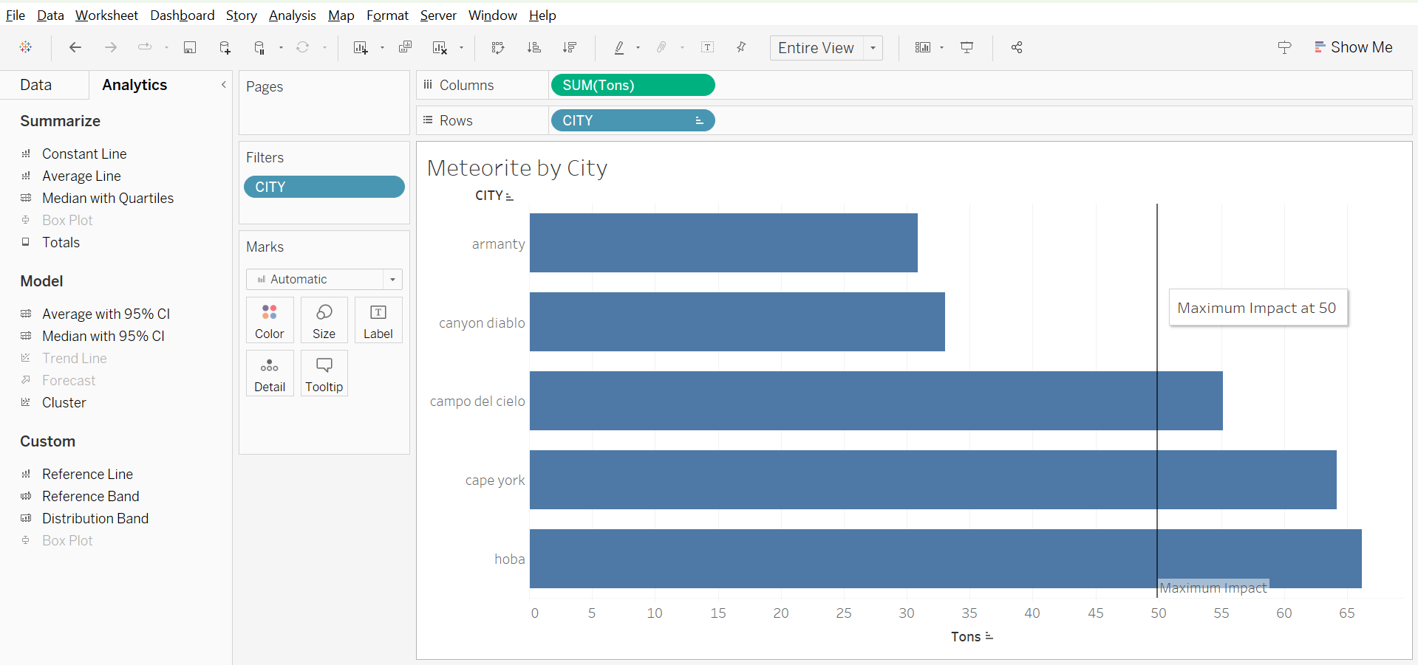

Lalu kita dapat kembali ke Analytics Pane dan kita drag pilihan Distribution Band menuju canvas kita dan pastikan kita men-drop nya pada bagian Table

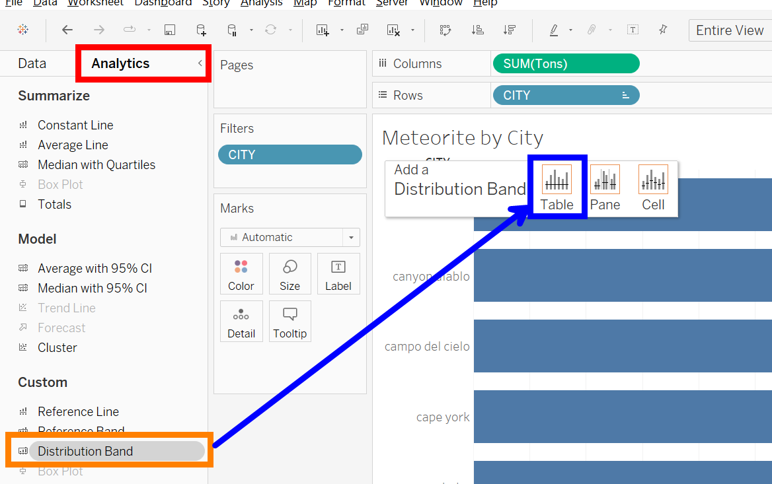

Lalu pada pop up window yang muncul, pastikan berada pada menu Distribution

* Pada bagian Value ubahlah value default (60%; 80%) menjadi (50%; 90%) dengan mengganti secara manual
* Pada bagian Label ubah menjadi Custom dan isi menjadi “<Computation> <Field Name>”
* Pada bagian Tooltip ubah juga menjadi Custom dan isi text fieldnya menjadi “ <Computation> <Field Name> = <Value>”
* Dan uncheck checkbox yang ada pada bagian bawah pop up window tersebut

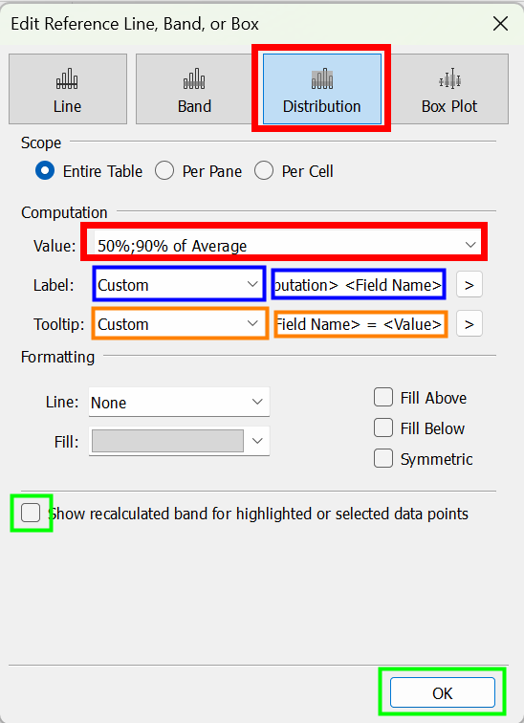

Maka ketika di Hover akan memunculkan tulisan seperti berikut ini

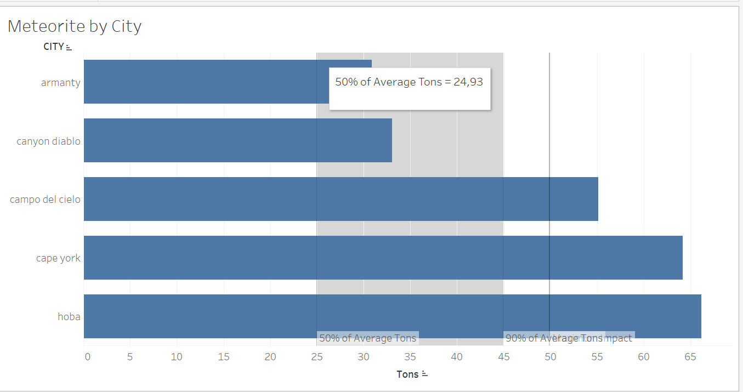

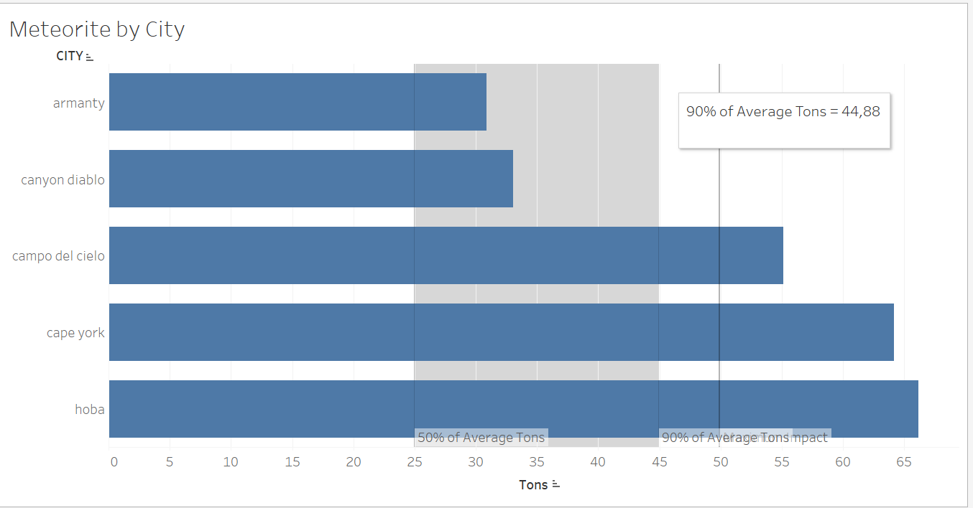

Buatlah sebuah parameter baru dengan menekan drop down pada dimension Year di bagian data Pane lalu pilih menu Create dan pilih sub menu Parameter

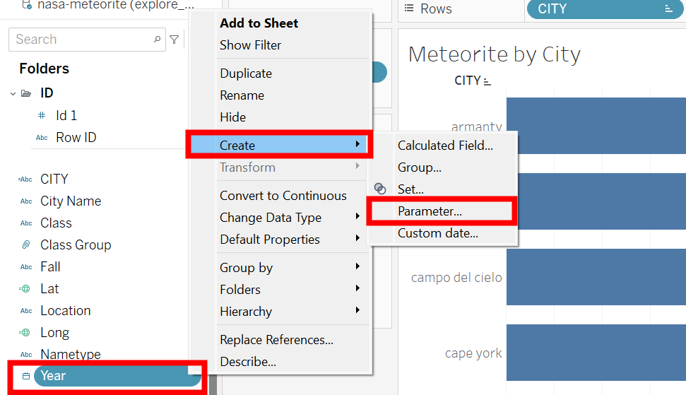

Ubah nama Parameter menjadi “Select a Year” dan ganti display Format menjadi Custom dan Format menjadi “YYYY” lalu pada tombol drop down Add Values From pilihlah Year lalu tekan OK

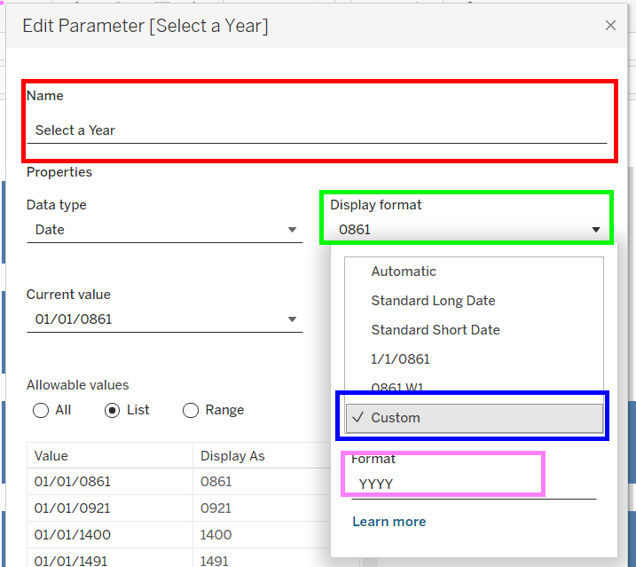

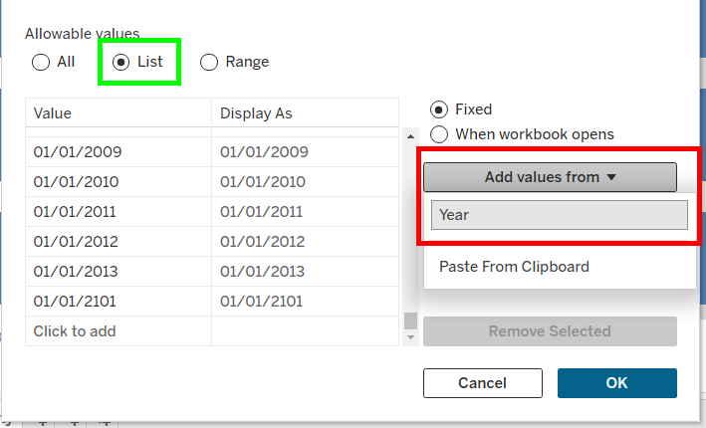

Setelah paramter “Select a Year” telah terbuat, saatnya kita membuat calculated field baru dengan menekan drop down yang sama untuk kita membuat parameter baru tadi

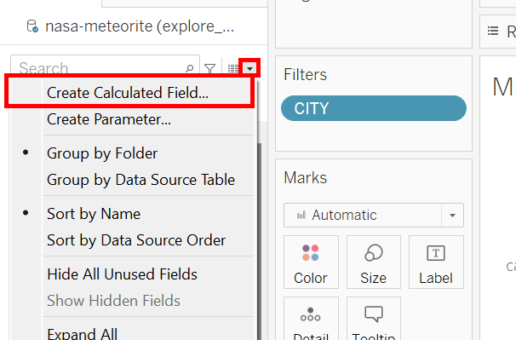

Kemudian gantilah pada text field title menjadi “Show Year” dan isi rumus dengan rumus berikut ini: [Year]=[Select a Year]

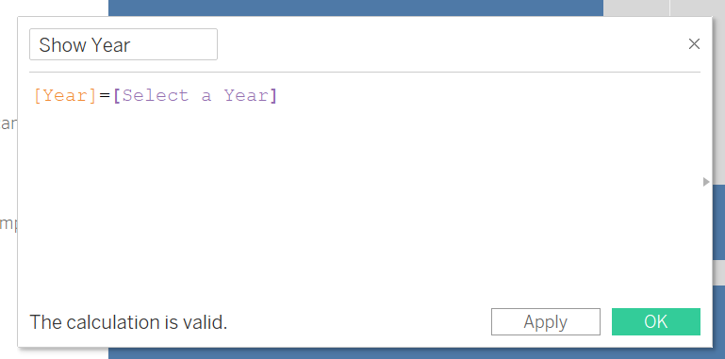

Lalu kita drag dimension Show Year ke bagian Filters dan akan memunculkan pop up window baru

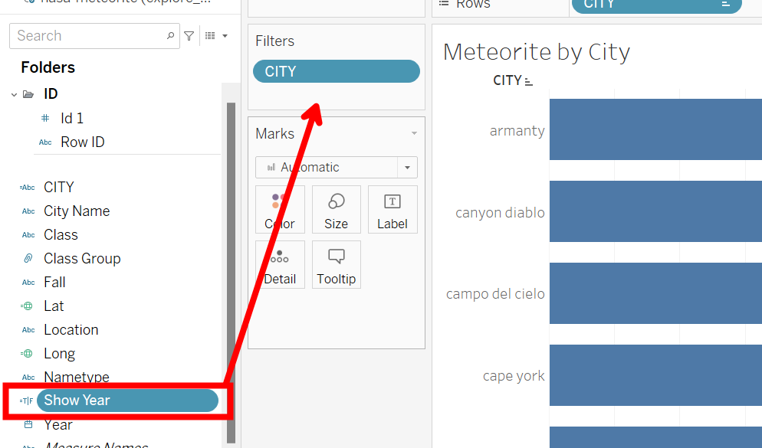

Pada pop up tersebut check seluruh checkbox yang ada lalu tekan tombol OK

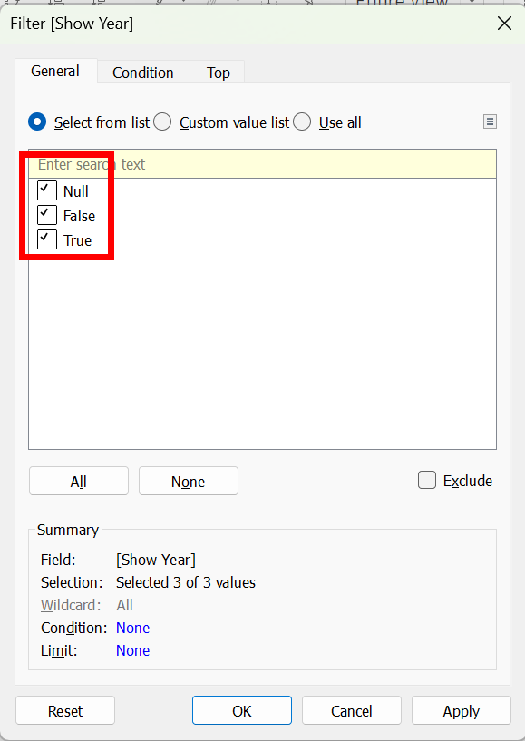

Pilih Select a Year pada Paramater data pane dan Show Parameter

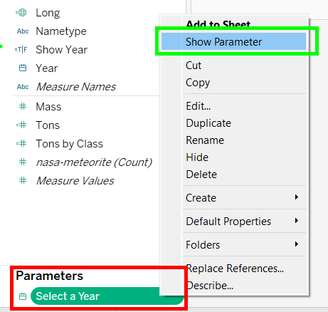

Lalu akan muncul parameter di sebelah kanan canvas kita berbentuk tabel drop down yang dapat kita pilih berdasarkan tahunnya

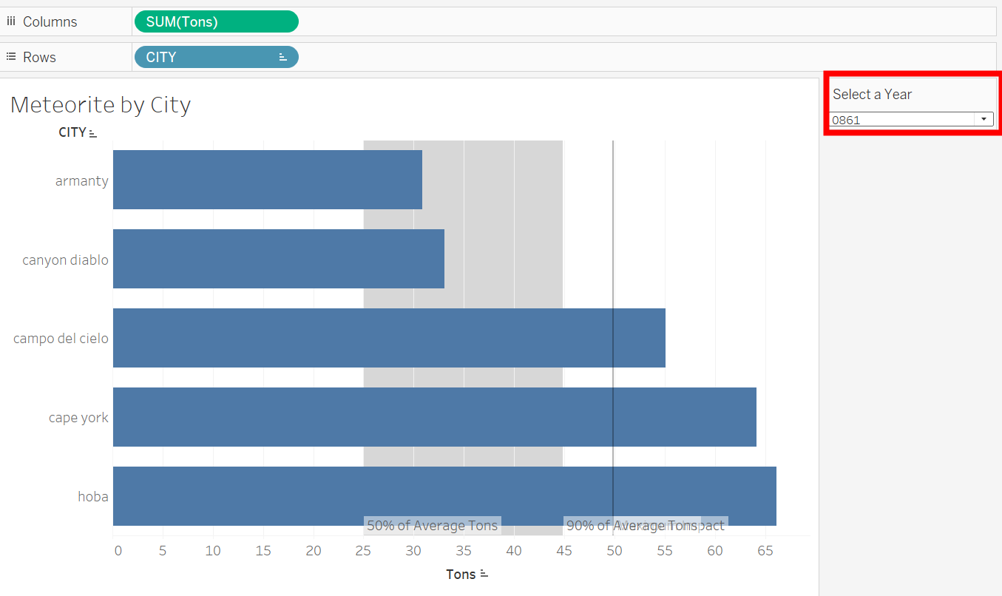

Final Result

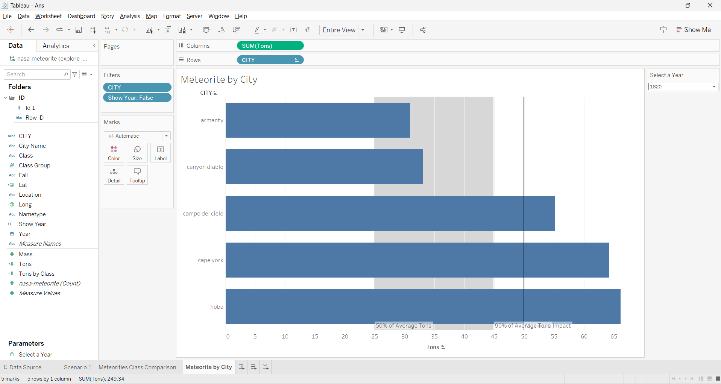

**Scenario 4**

Masukkan data source yang baru untuk digabungkan dengan New Data Source

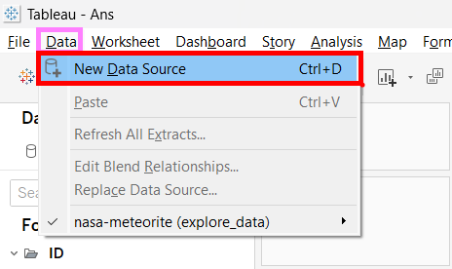

Lalu pilih pada menu To a File yaitu sub menu Microsoft Excel

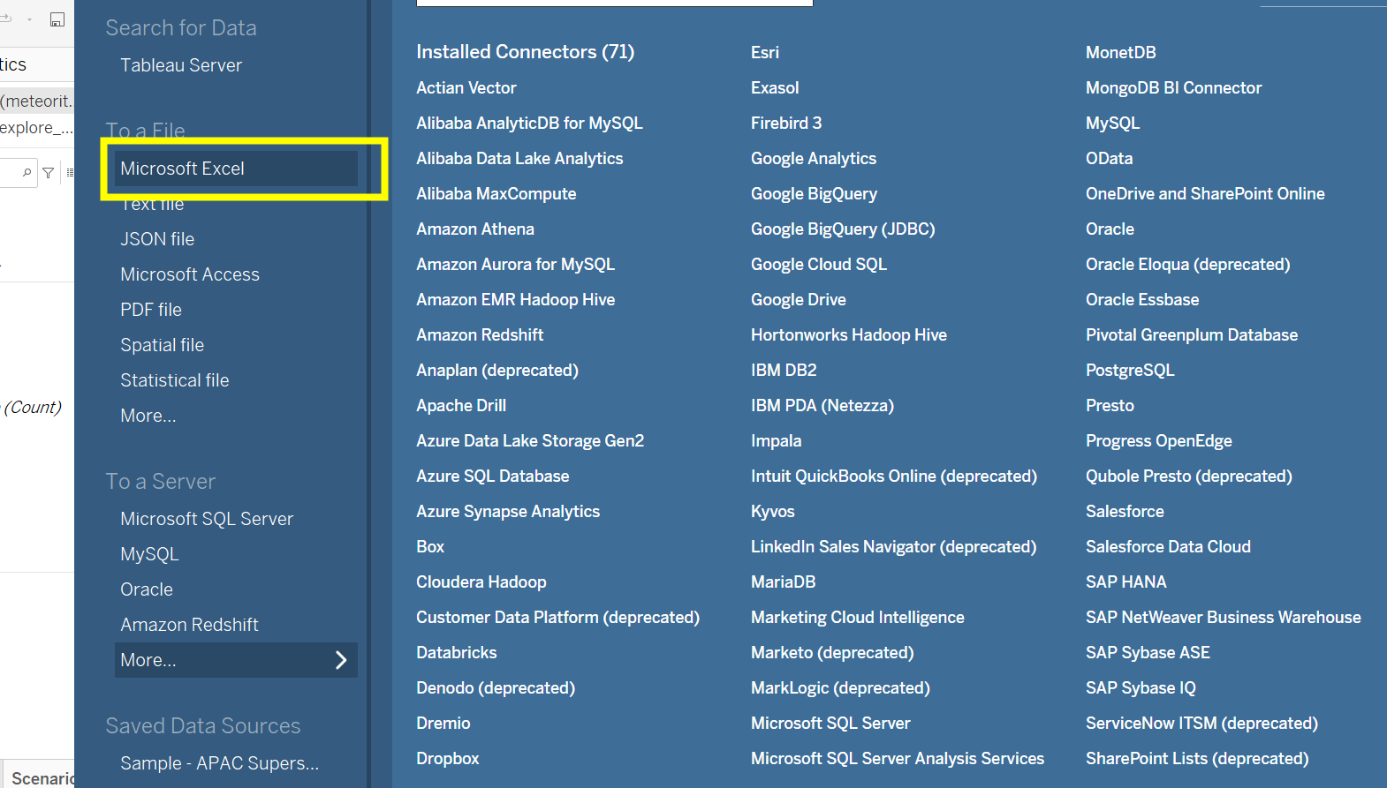

Lalu masukkan data baru yaitu meteorite_data.xlsx

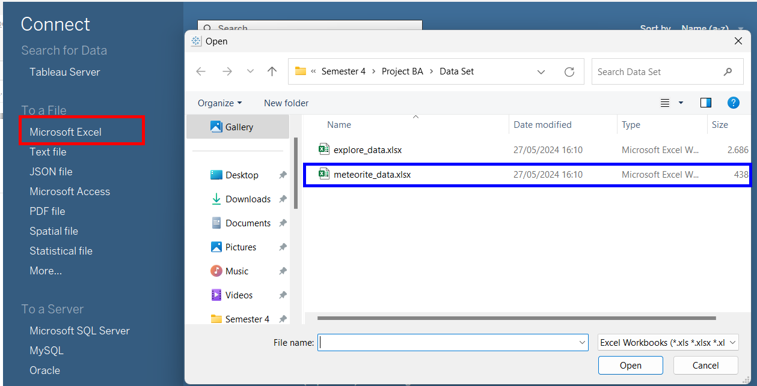

Drag Class Group pada Columns

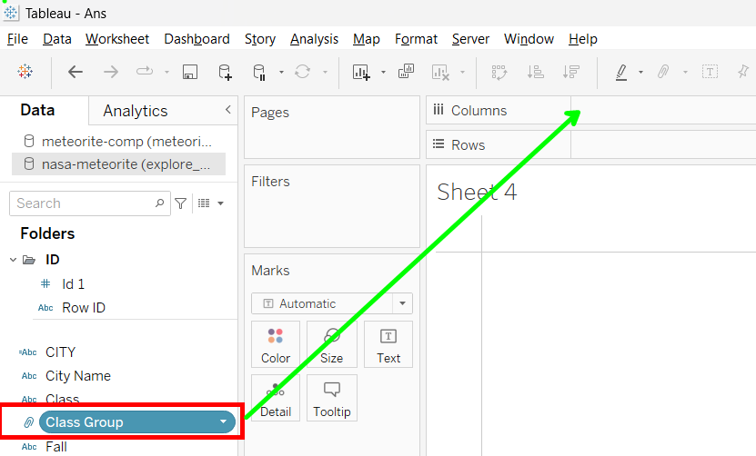

Drag Measure Nickel dan Oxygen ke bagian Rows

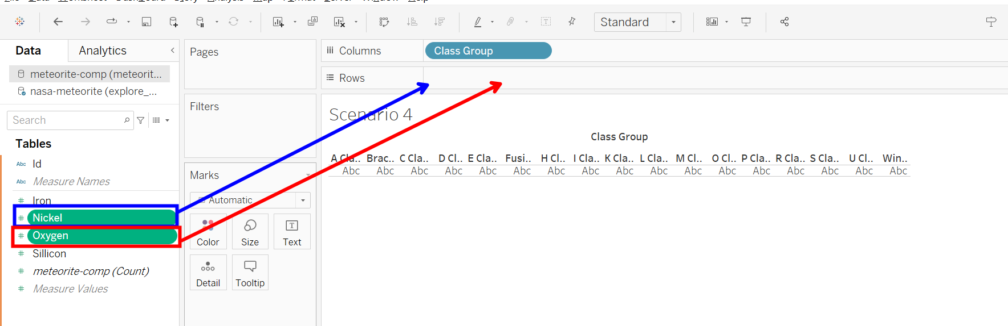

Ubah tipe measure Nickel dan Oxygen yang awalnya adalah SUM menjadi Average

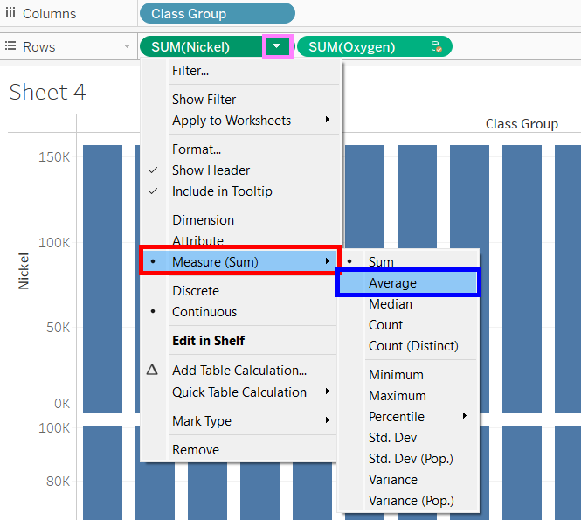

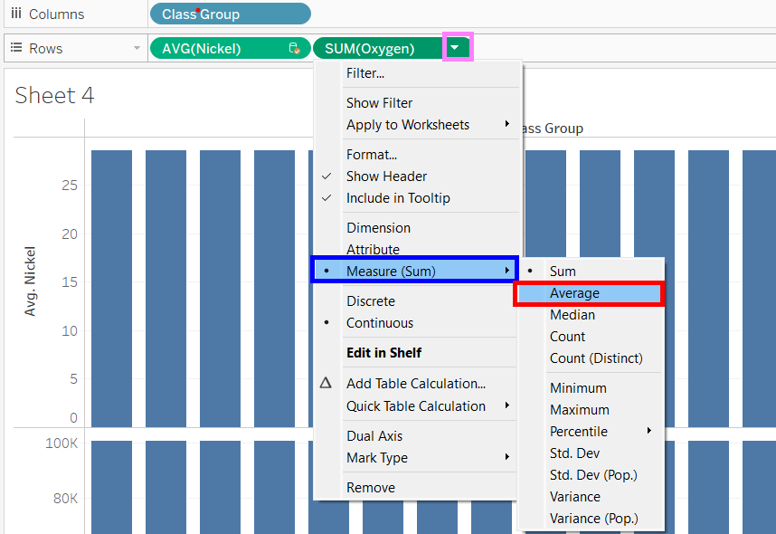

Pada bagian kanan atas tekan menu Show Me dan pilih visualisasi dalam bentuk side by side chart

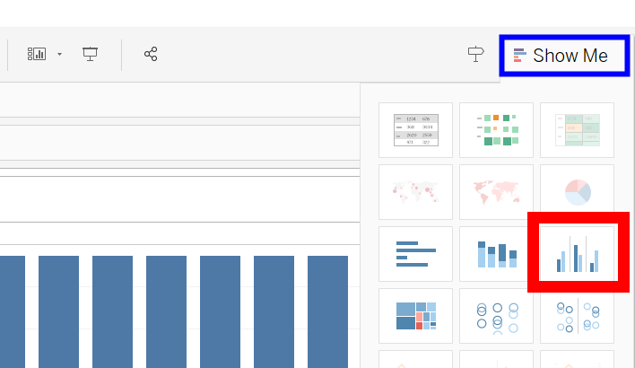

Rename Id pada Data pane meteorite-comp menjadi Row ID untuk blend dengan datapane nasa-meteorite

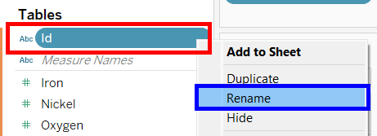

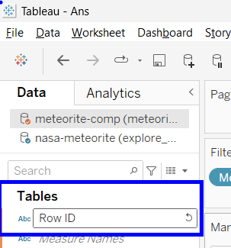

Setelah itu akan muncul sebuah gambar broken link yang perlu kita tekan untuk menyambungkan kedua sumber data yaitu meteorite-comp dan nasa-meteorite

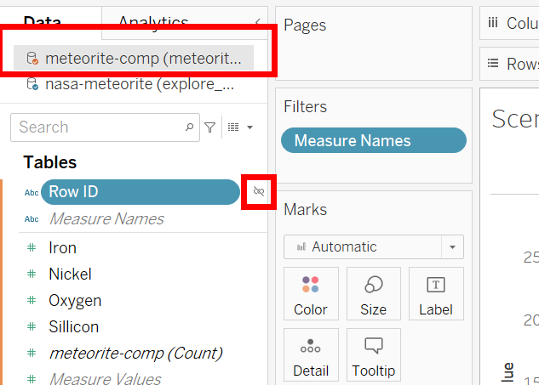

Kemudian kita dapat menukar data yang ada pada Rows dan Columns dengan menekan tombol di bagian atas

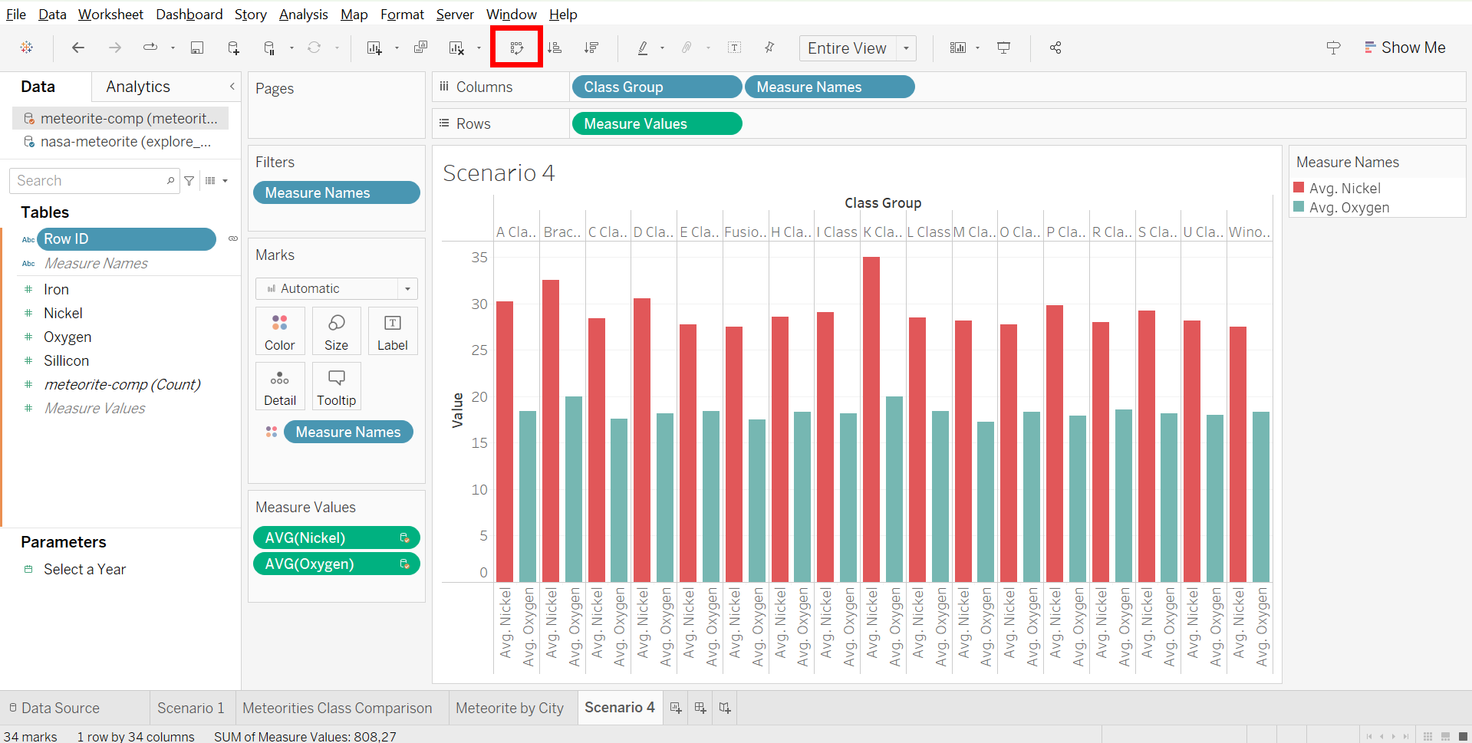

Exclude beberapa data dari Group Class seperti Brachinite, Fusion Crust & Winoaite

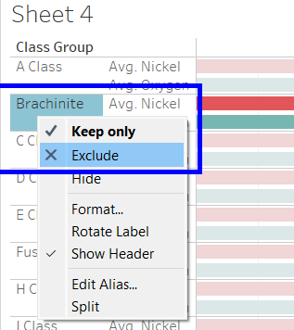

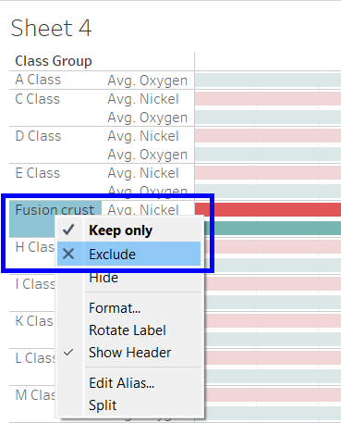

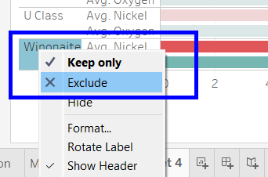

**Final Result**

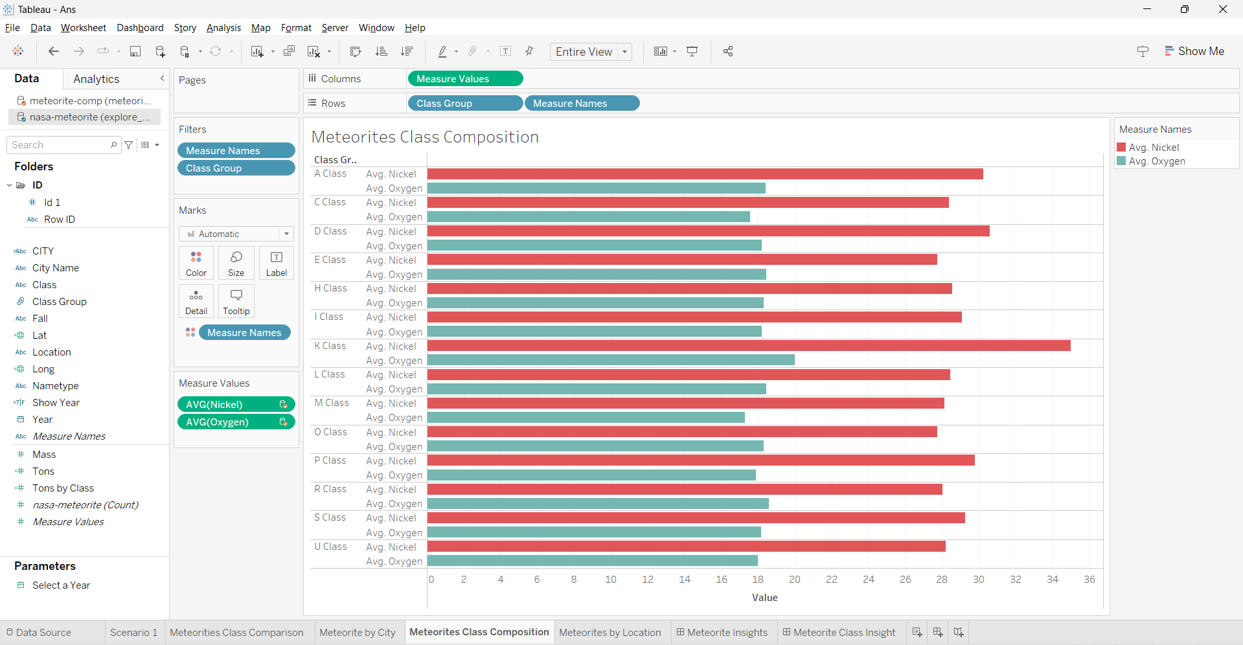

**Scenario 5**

Buat new sheets dan beri nama Meteorites by Location



Buat symbol map dari Lat & Long dari data pane

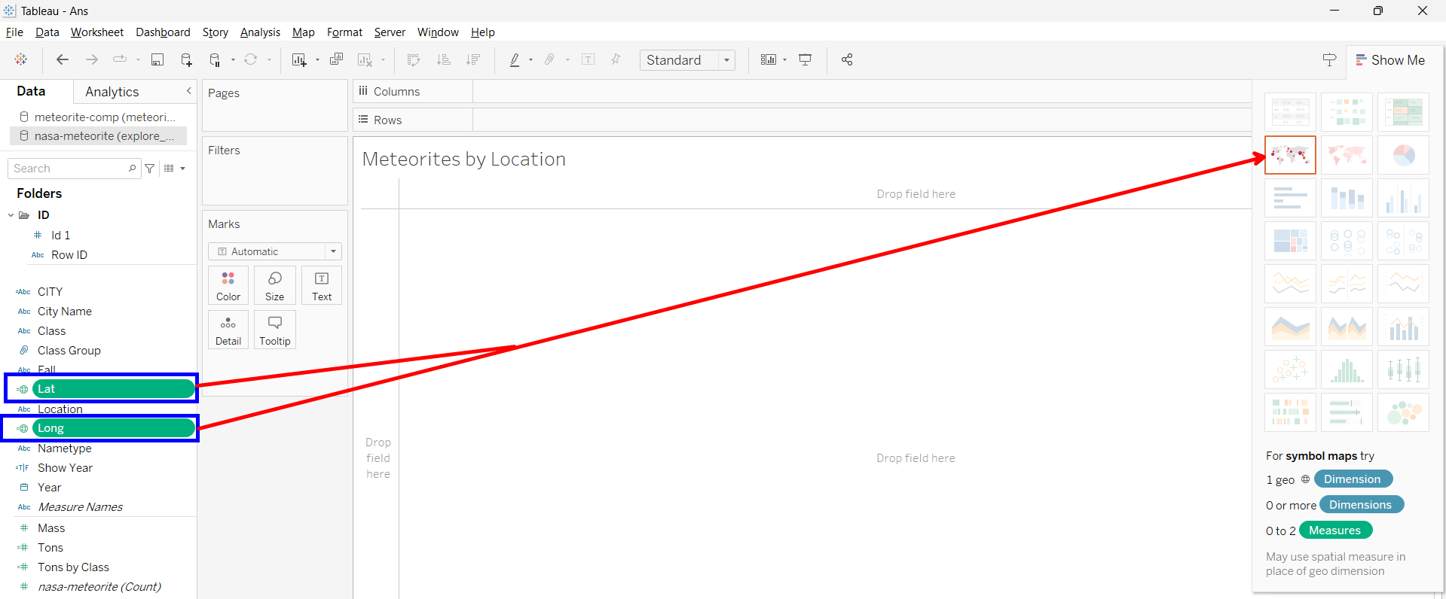

Drag Tons pada Size Marks dan Drag Falls pada Color Marks

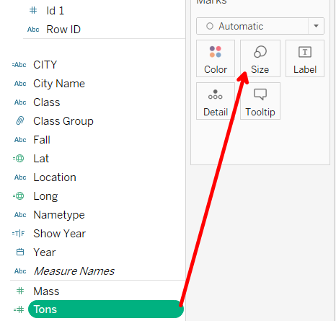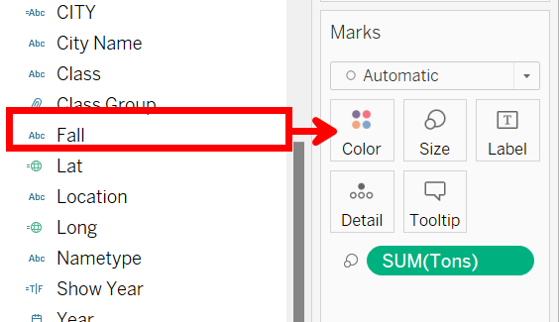

Drag data Tons, Year, City, and Fall dari data Pane menuju Tooltip Marks

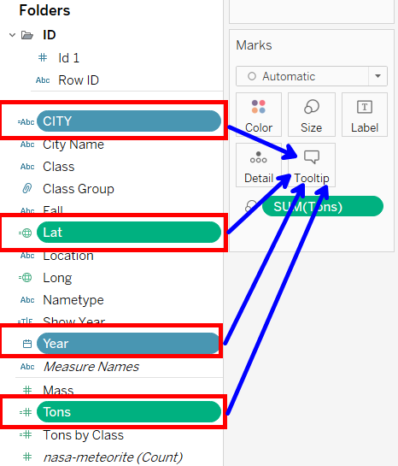

Final Result

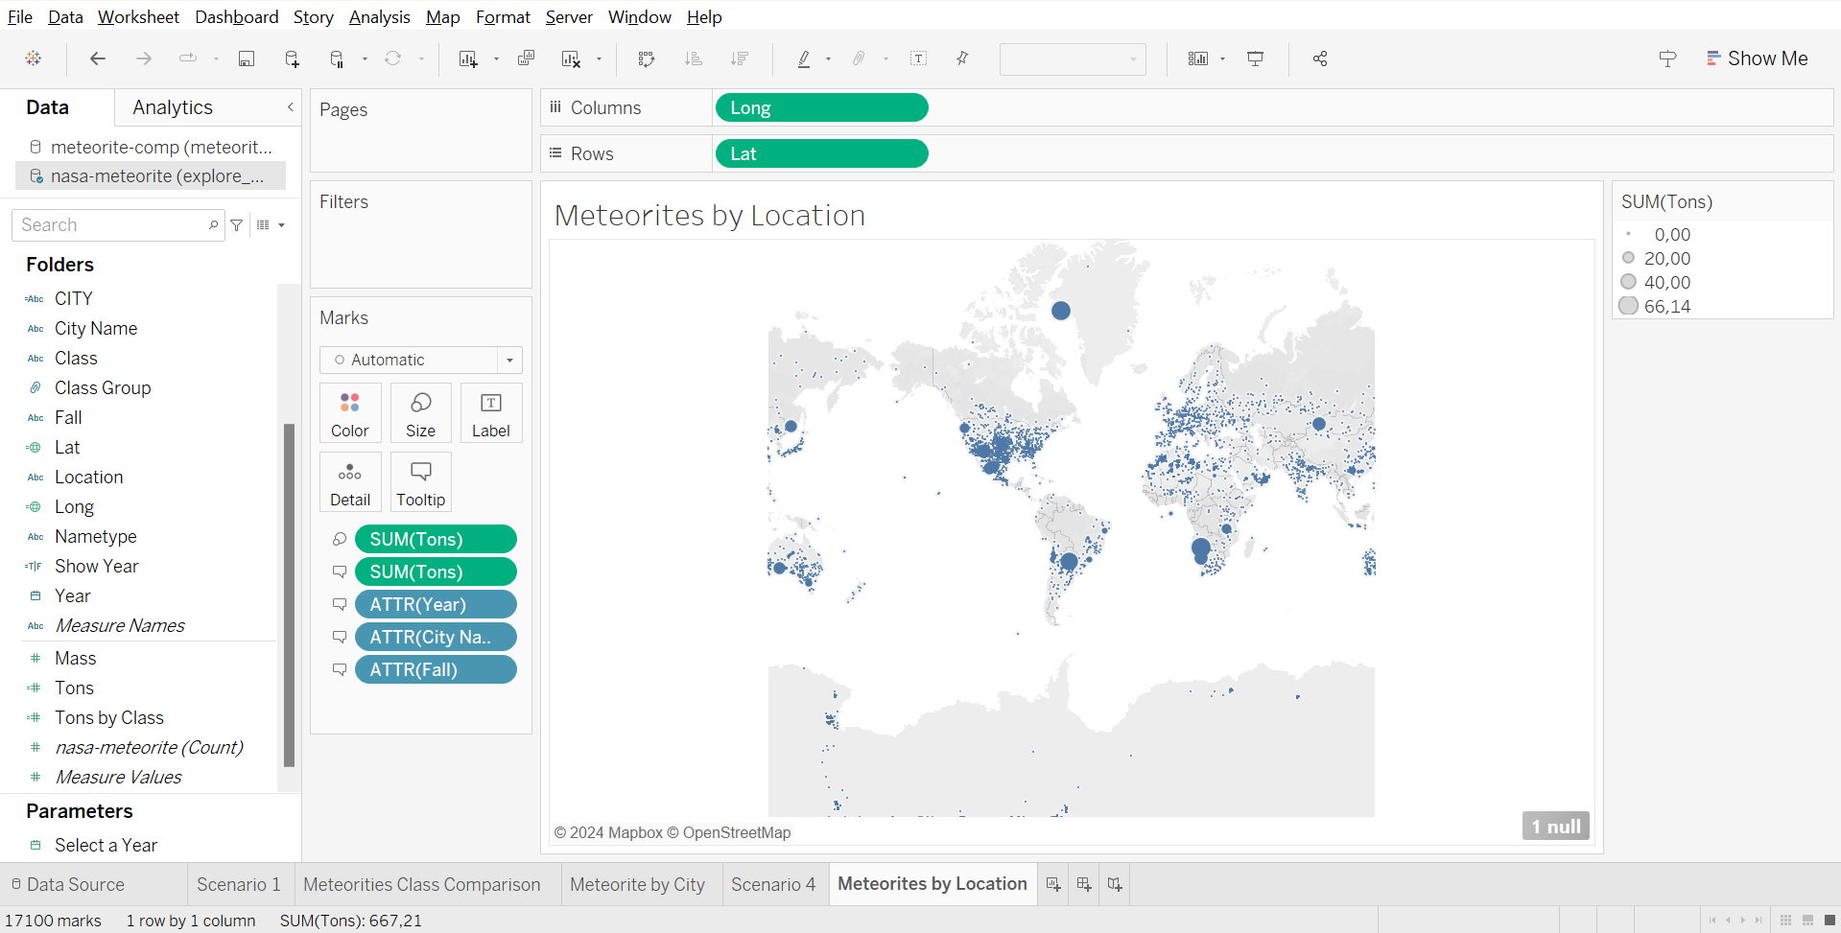

**Scenario 6**

Buat Dashboard dan beri nama Meteorite Insights

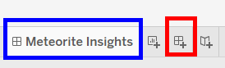

Ubahlah ukuran Dashboard pada bagian kiri menjadi Generic Desktop

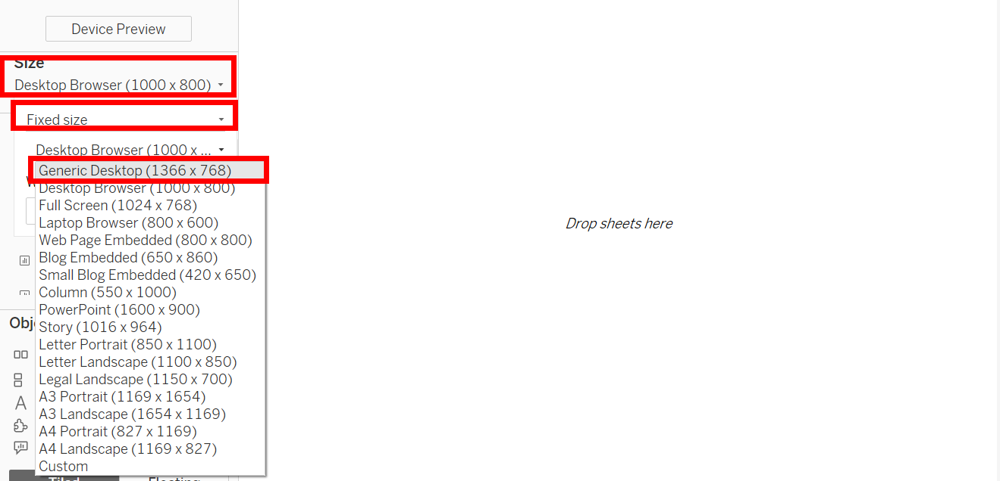

Drag Meteorites by City pada bagian atas Dashboard dan Drag Meteorites by Location pada bagian bawah Dashboard

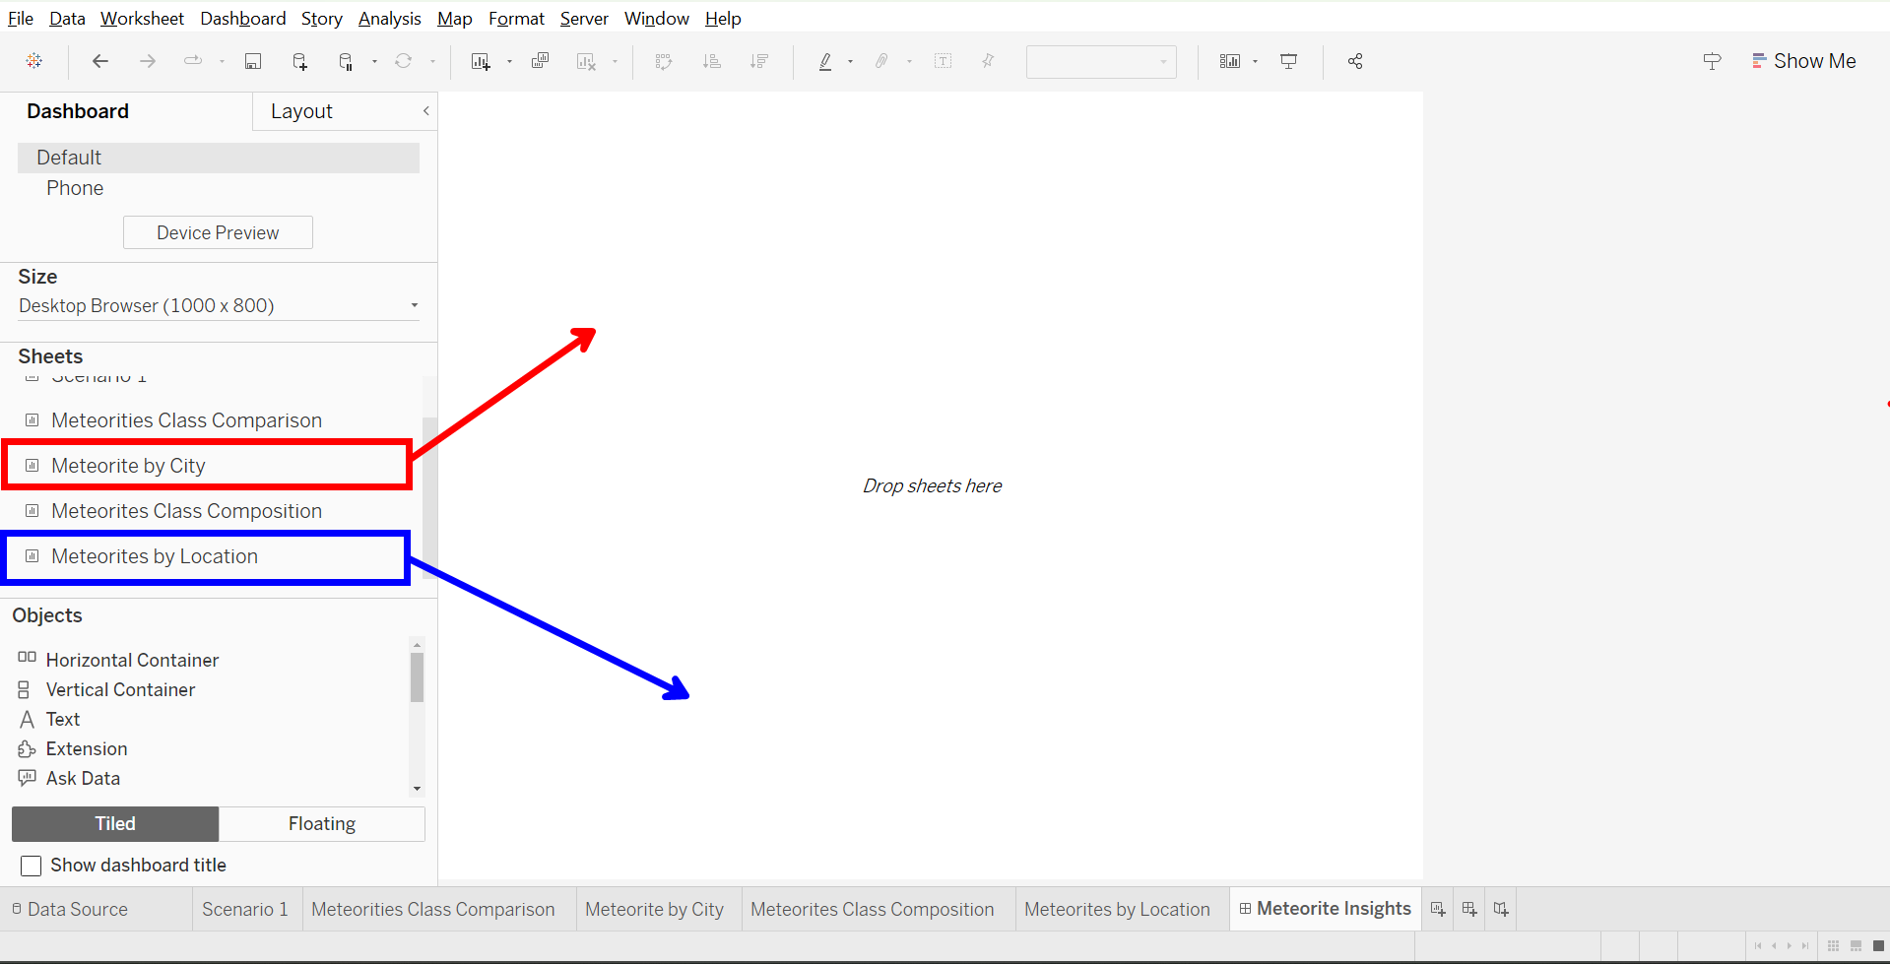

Gunakan Meteorites by Location dan Use as filter supaya interactive

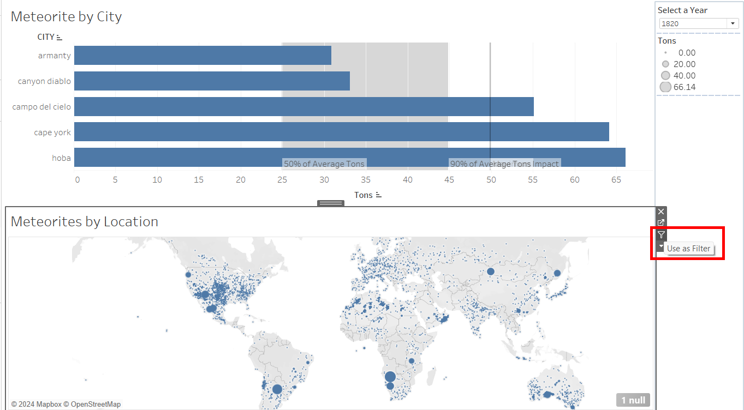

**Final Result**

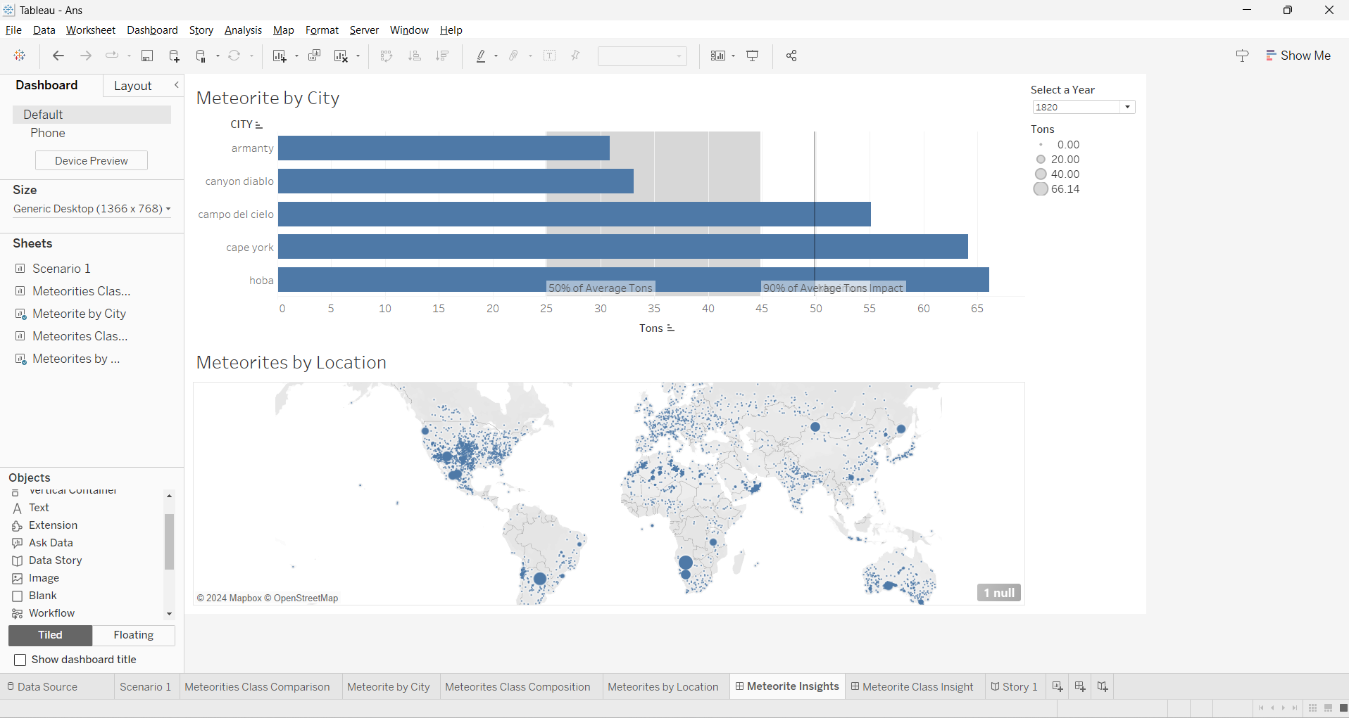

Buat dashboard baru dan beru nama Meteorite Class Insight

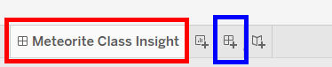

Ubah ukuran menjadi Generic desktop

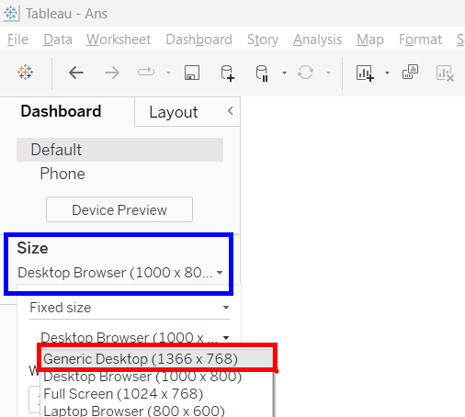

Drag Worksheet Meteorites Class Comparison ke bagian kiri Dashboard dan Drag Worksheet Meteorites Class Composition ke bagian kanan Dashboard

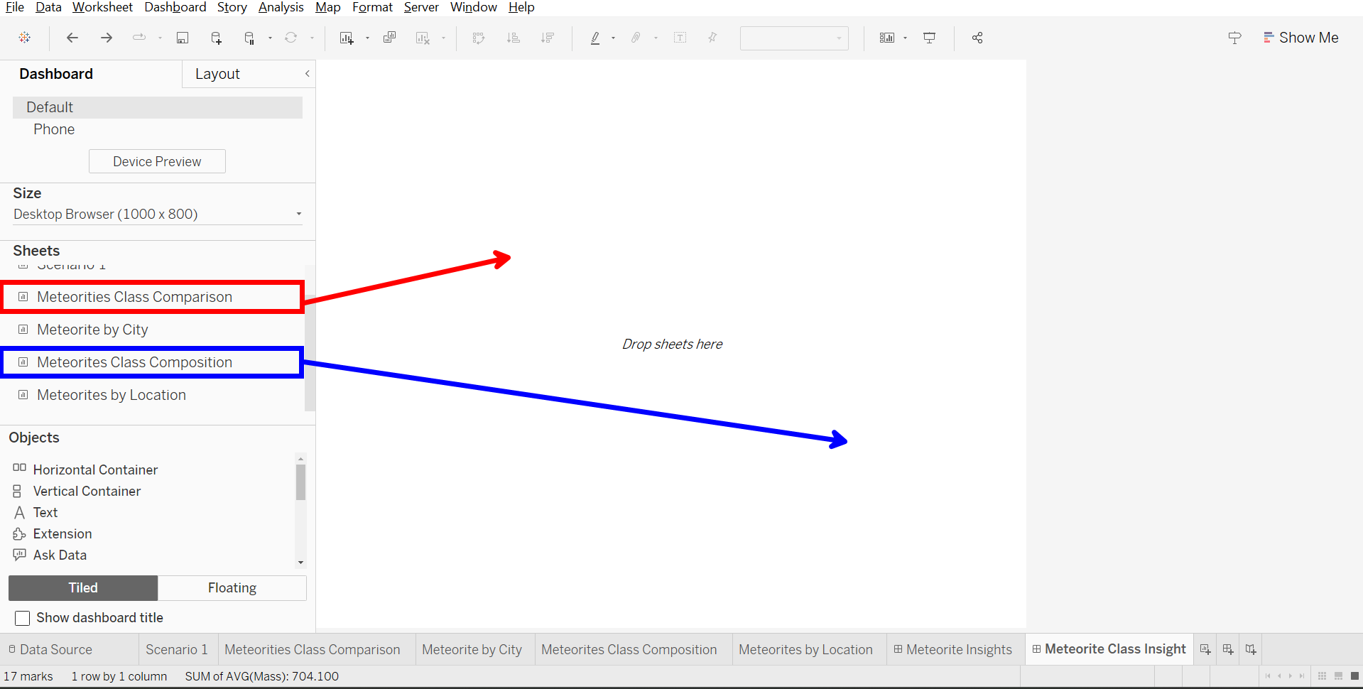

Gunakan Meteorites Class Comparison dan Use as filter supaya interactive

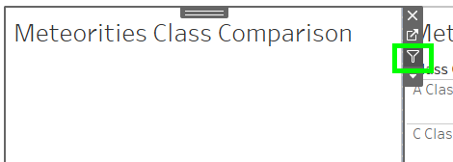

**Final Result**

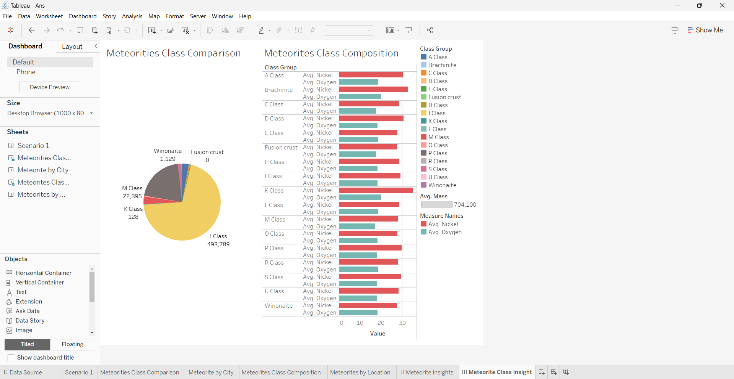

Buat Story dan rename menjadi Meteorites in Cities

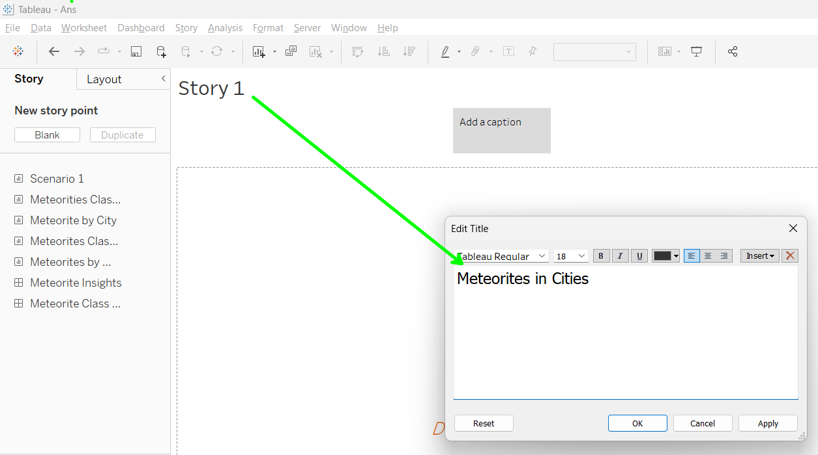

Ubahlah ukuran Story Desktop menjadi Generic Desktop

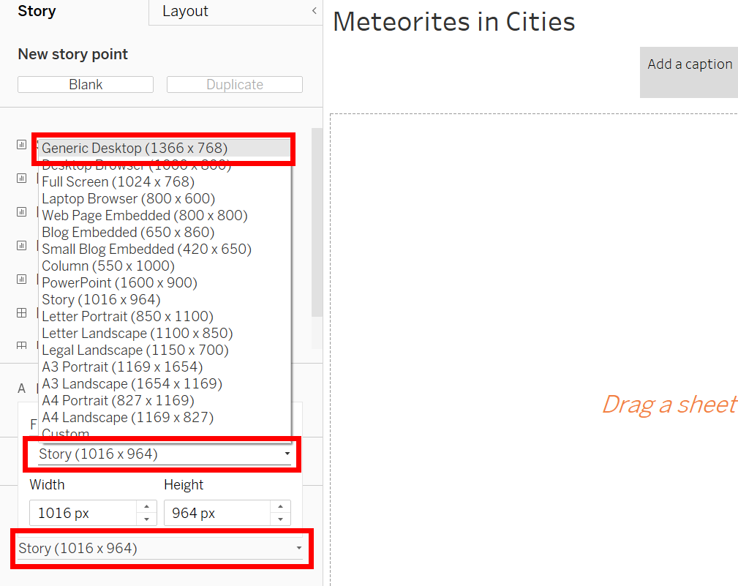

Ganti Caption pada bagian atas Canvas menjadi bertuliskan “ Three city impacted more than the maximum impact level”

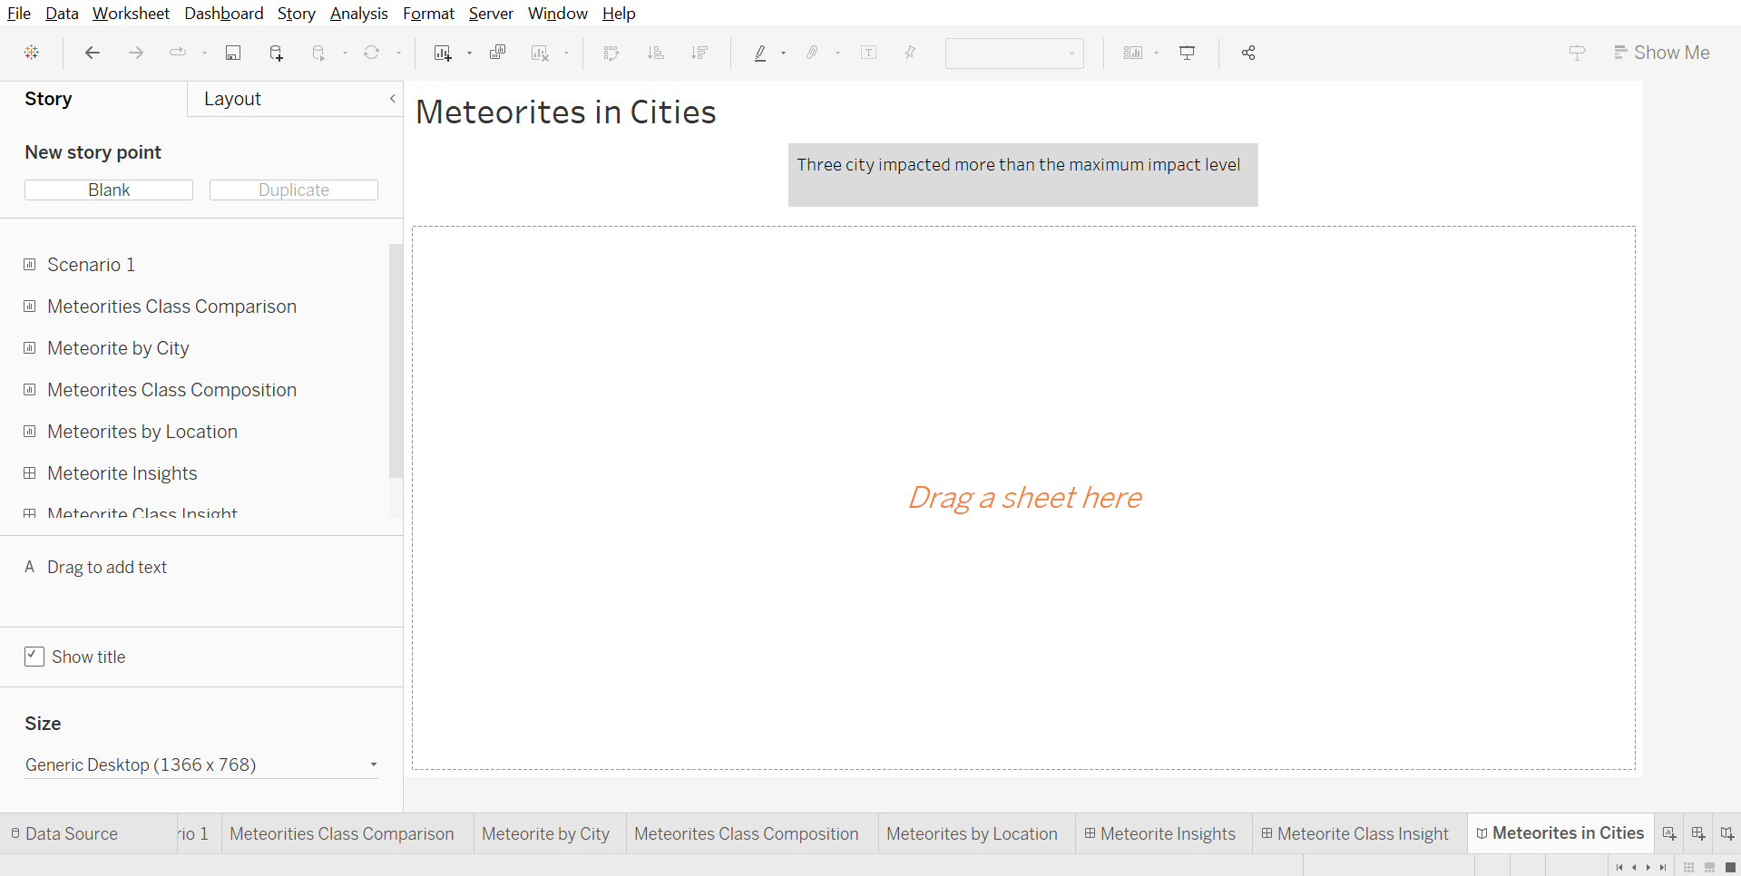

Drag Meteorites by City ke sheet

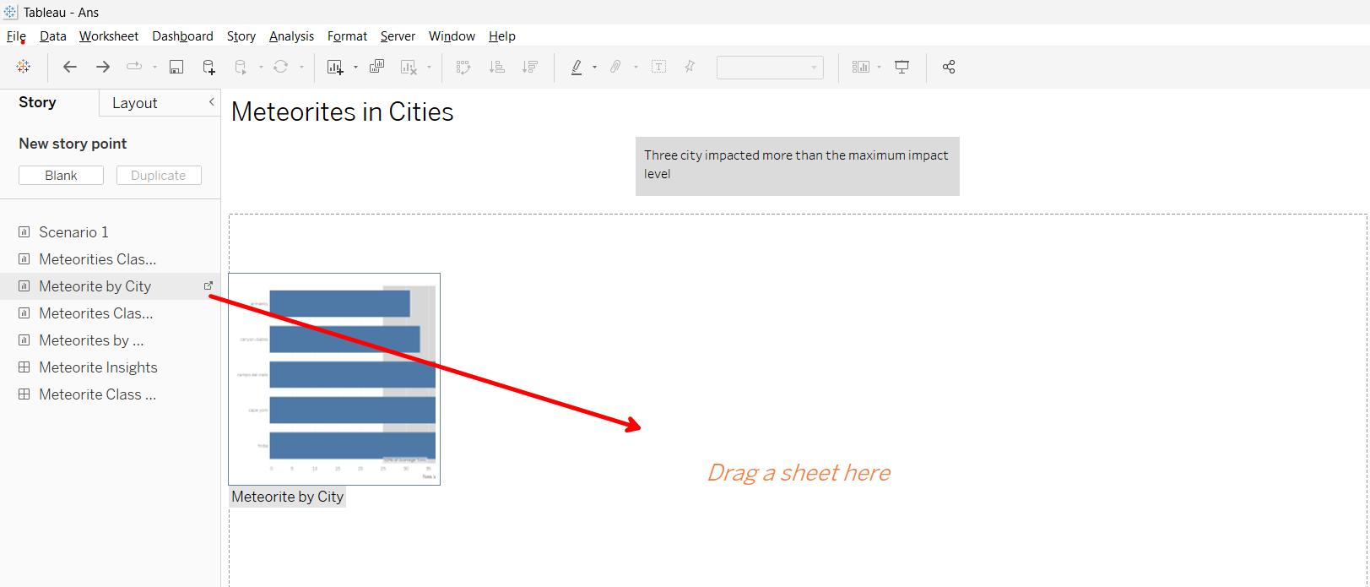

Drag description ke kiri bawah sheets

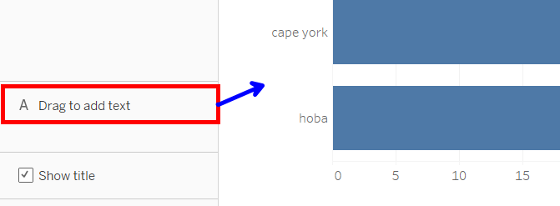

Pada pop up Edit Description masukkan deskripsi bertuliskan “Hoba, Cape York, and Campo Del Cielo exceed the average maximum impact level”

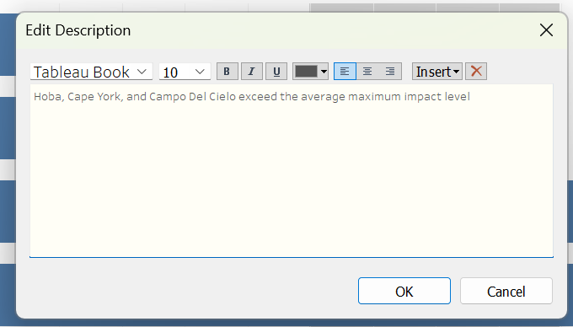

Final Result:

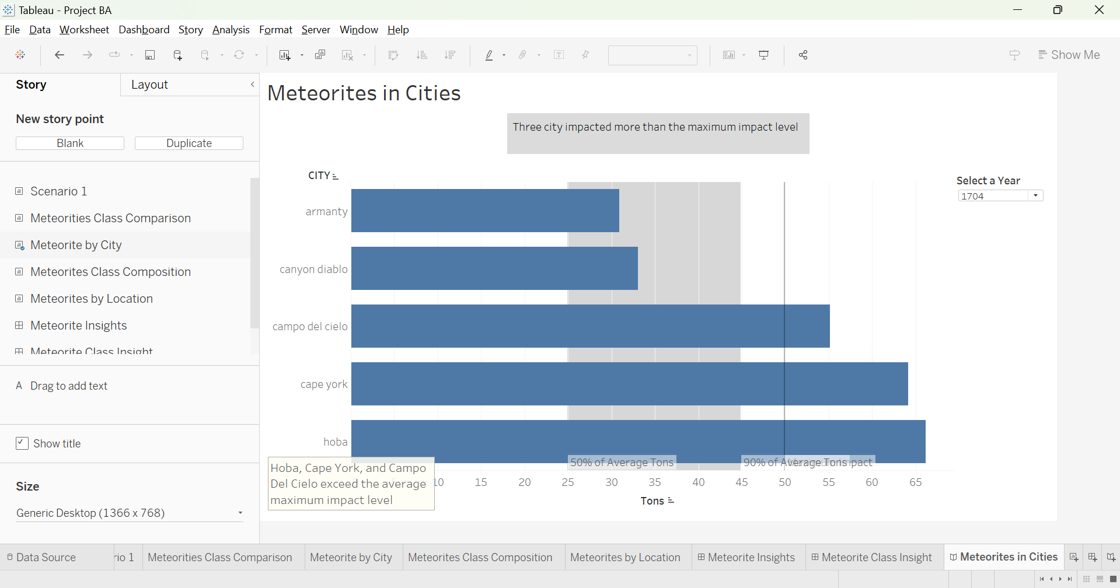

**Insight**

**Scenario 1**

Pada Scenario 1, kita perlu melakukan connection antara software Tableau dengan file excel yang kita miliki untuk dapat kita gunakan di dalam canvas kita, setelah melakukan connection maka kita perlu mengubah beberapa data untuk dapat menyesuaikan dengan kebutuhan kita baik dengan mengubah tipe datanya atau mungkin mengganti dimension menjadi measurement atau mengubah nama dimension/measurement.

**Scenario 2**

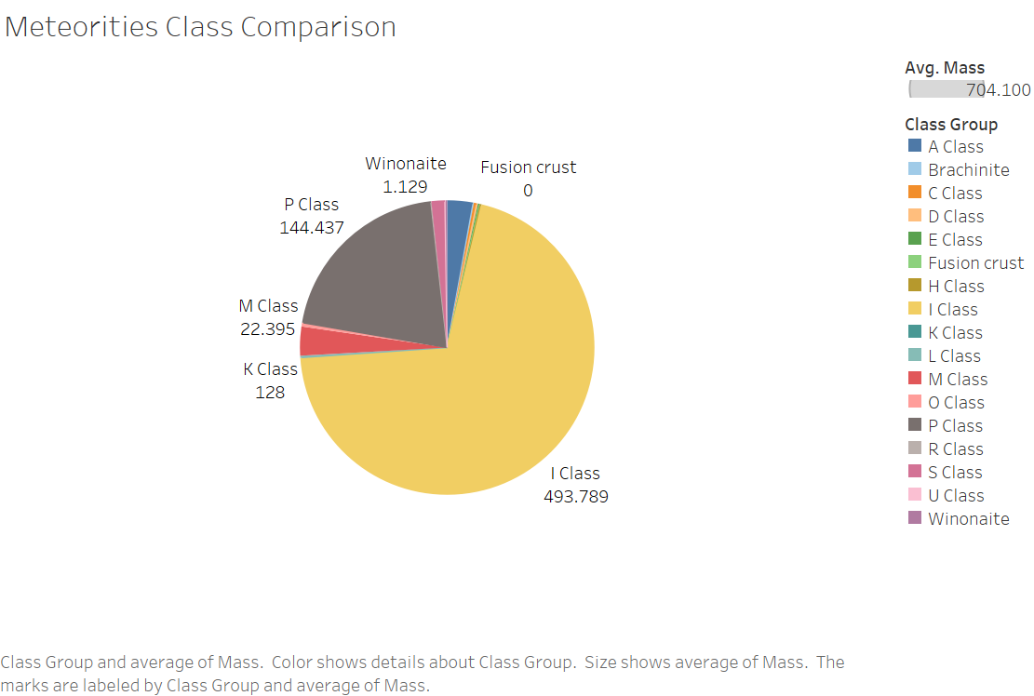

Dalam pie chart, I Class memiliki Average tertinggi sebesar 493,789 kemudian disusul dengan Average tertinggi kedua pada P Class sebesar 144,437

**Scenario 3**

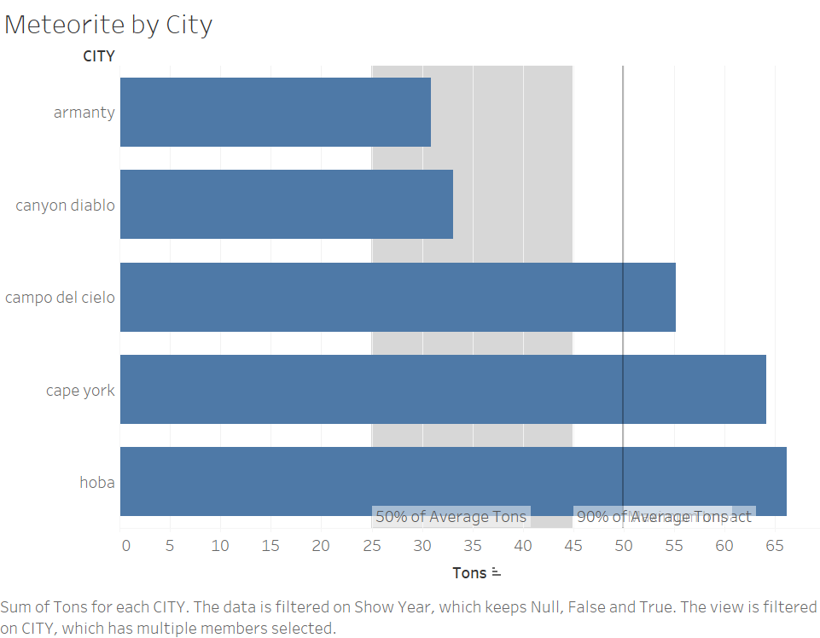

Dalam bar chart, city Hoba memiliki average tons yang lebih tinggi daripada city lainnya dengan jumlah tons sebesar 66.14. Sedangkan average tons terendah ada di city Armanty sebesar 30.86. City armanty dan canyon diablo memiliki selisih perbedaan persentase kurang lebih 3% serta city cape york dengan hoba dengan selisih 2%

**Scenario 4**

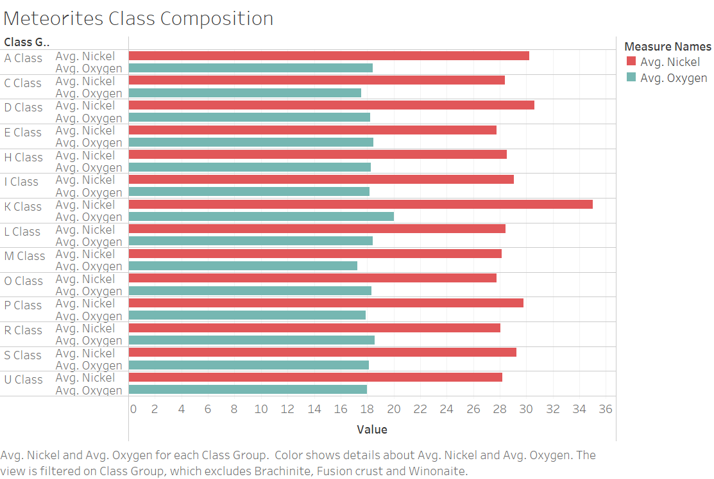

Pada K Class Average Nickel sebesar 35.00 sedangkan Average Nickel terendah ada di O Class sebesar 27.74. Sedangkan Avg Oxygen tertinggi ada pada K Class sebesar 20.00, sedangkan Avg Oxygen terendah jatuh kepada M Class sebesar 17.29

**Scenario 5**

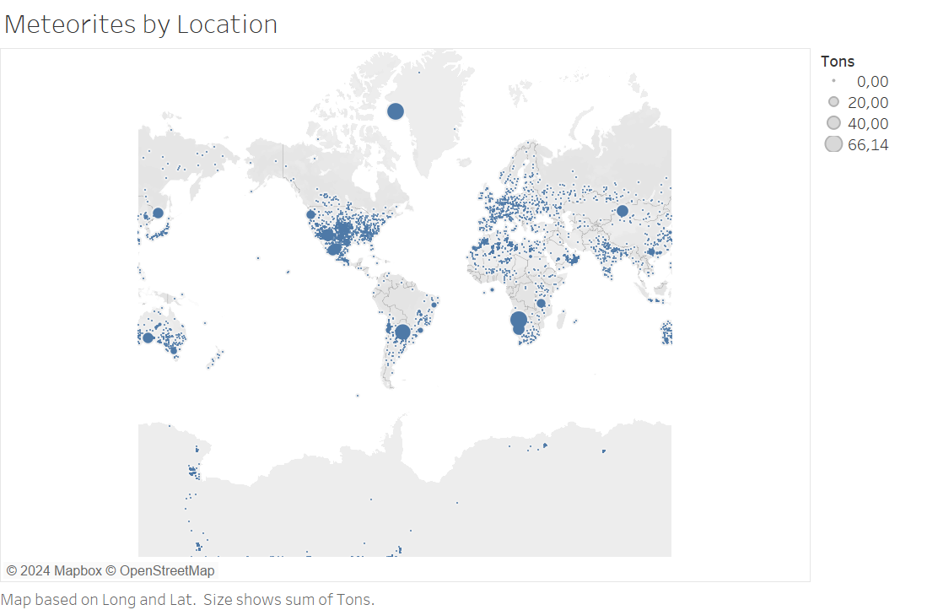

Pada City Hoba memiliki Long sebesar 17.9 dan Lat setinggi -19.6, sedangkan City Amanty memiliki Long sebesar 88.0 dan Lat setinggi 47.0

**Scenario 6**

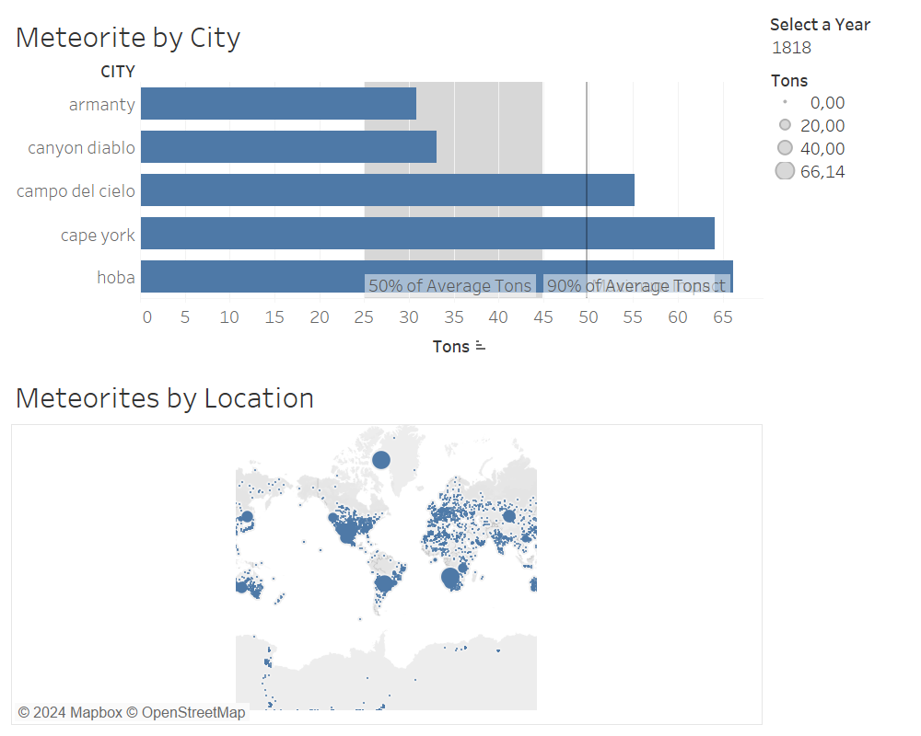

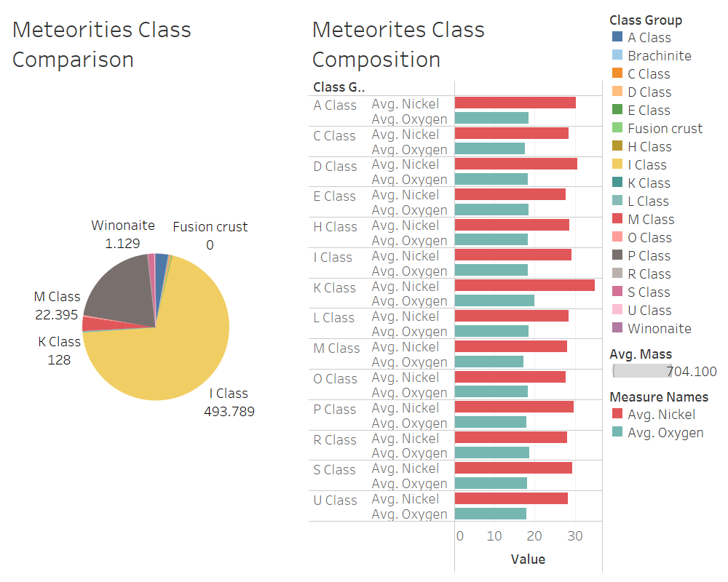

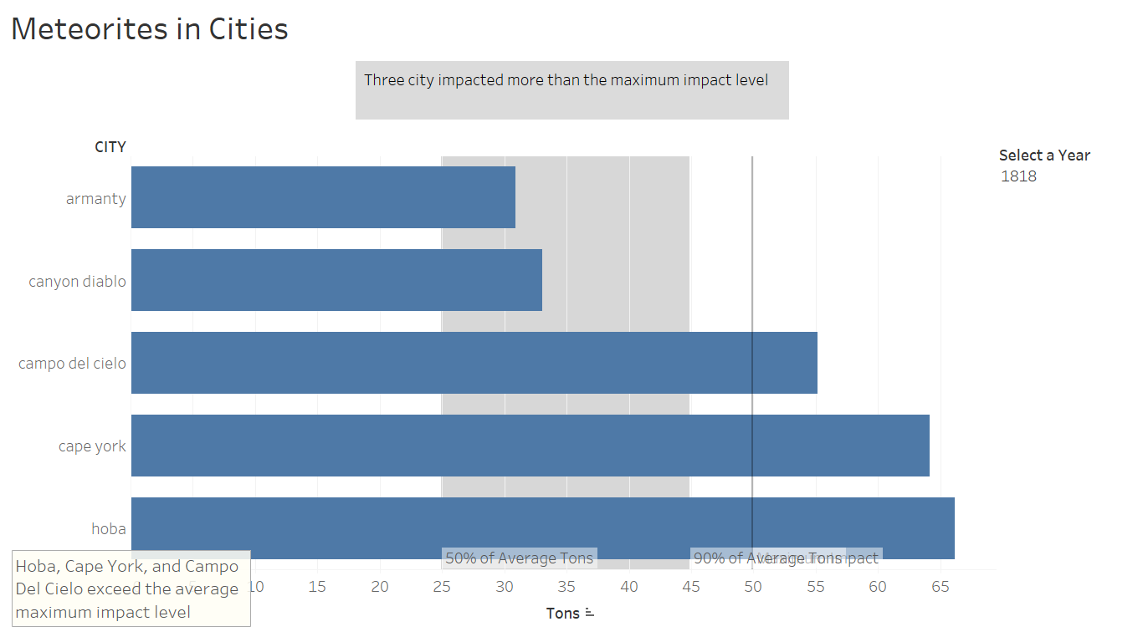

Untuk dapat memvisualisasikan dan menyajikan visualisasi data tersebut kepada orang lain baik stakeholders maupun orang lain yang berada di dalam organisasi, maka kita perlu membuat sebuah dashboard yang dimana ukurannya bisa disesuaikan sesuai kebutuhan penyajian data. Dalam dashboard kita bisa menarik beberapa sheets yang sudah diolah sebelumnya dan memberikan perbandingan antar diagram yang ada serta kita juga dapat menjadikan salah satu diagram yang kita masukkan di dalam dashboard sebagai filter untuk semua sheets yang ada di dalam dashboard tersebut

Stories berguna untuk menceritakan visualisasi yang sudah dibuat di sheets maupun dashboard sebelumnya, dimana disini kita bisa memberikan caption atau judul dan bisa memberikan label caption berupa text untuk memperjelas visualisasi dari sheets atau dashboard yang disajikan. Kita juga bisa membuat story point/alur berikutnya untuk melanjutkan penjelasan atau membuat penjelasan akan visualisasi yang baru